Kapitel 13: Imperialismens tidsalder: Rule Britannia

- 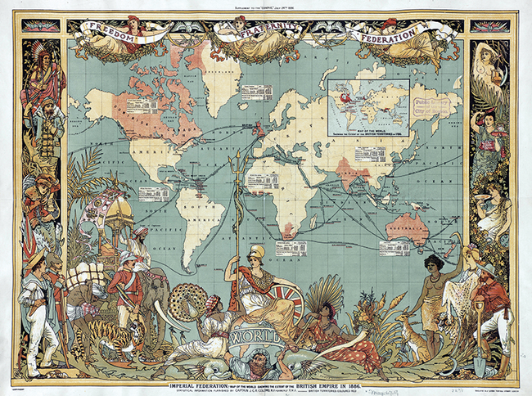
Det britiske imperium som det tog sig ud i 1886. Tegning af Walter Crane, 1886.
Billede: Wikimedia Commons
1707 | • | Storbritannien grundlægges med en union mellem England, Skotland og Wales
1756-1763 | • | Syvårskrigen, der styrker Storbritannien
1770 | • | Den industrielle revolution begynder
1783 | • | De amerikanske kolonier bliver uafhængige
1801 | • | Unionen mellem England, Skotland og Wales udvides med Irland
1815 | • | Efter napoleonskrigene begynder det engelske imperium for alvor at udvide sig
1837 | • | Dronning Victoria krones som ny engelsk monark og kommer til at blive symbolet på det britiske imperium. Dør i 1901
1857 | • | Sepoy-opstanden i Indien
1858 | • | Ostindisk Kompagni ophæves, og Indien bliver britisk koloni
1859 | • | Charles Darwin udgiver bogen Arternes oprindelse ved naturlig udvælgelse
1869 | • | Åbning af Suez-kanalen, der afkorter sejltiden mellem Europa og Indien
1870-1914 | • | Kapløb om kolonierne. Imperialismen
1884 | • | Konference, hvor stormagterne opdeler Afrika
TIDSLINJE

Indledning
I 2016 valgte Storbritannien (England, Skotland, Wales og Nordirland) ved en folkeafstemning at træde ud af EU, og det såkaldte Brexit blev ihærdigt debatteret og omtalt i pressen over det meste af verden. Der viste sig at være store uenigheder om, hvordan Storbritannien i praksis skulle udtræde af det europæiske fællesskab.
Måske er det ikke så overraskende, at det netop blev Storbritannien, der som den første medlemsstat ønskede at forlade EU. Det europæiske fastland – kontinentet – har altid spillet en mindre rolle for briterne, der traditionelt har set deres interesse ligge uden for Europa. Denne skelen mellem Storbritannien og Europa oplevede jeg for nogle år siden, da jeg stod på Liverpool Street Station i det centrale London, hvorfra man kan tage toget under Den Engelske Kanal til Paris. På stationen stod der et stort skilt: ”Trains to Europe”. Vi ville nok ikke i lande som Sverige, Danmark eller andre europæiske lande sætte os selv (sprogligt) uden for Europa.
Noget tyder på, at Storbritannien, der er en union mellem England, Skotland, Wales og Nordirland, har sin selvforståelse bundet op på andet end Europa. Dette kan til dels tilskrives den fysiske, geografiske placering uden for det europæiske fastland, men vi kan med fordel gå tilbage i historien og se på, hvordan Storbritannien opbyggede et kæmpe imperium med kolonier i Mellemøsten, Asien og Afrika – her udviklede sig en kolonibevidsthed, der har været med til at definere Storbritannien, og som kan være med til at forklare ikke alene Brexit, men også Storbritanniens rolle i verden i dag.
- 
Brexit som Englands udtrædelse af EU er blevet kaldt, har kaldt store følelser frem i Storbritannien 2016-2019. Her en demonstration i London i marts 2019, med Trafalgar Square i baggrunden, hvor krigshelten Lord Nelson står på sin søjle som symbolet på det engelske imperium.
Billede: Getty Images/Dan Kitwood

Grundlæggelsen af det britiske imperium

Den britiske union
Dannelsen af det britiske imperium går tilbage til 1500-tallet. Op gennem middelalderen havde den engelske trone forsøgt at få magten over waliserne, og i 1536 blev der indgået en unionsaftale, der betød, at Wales fik repræsentanter i det engelske parlament. Det medførte, at engelsk blev officielt sprog i Wales, og waliserne blev underlagt engelsk lovgivning.
Nord for England lå kongeriget Skotland, der havde eksisteret siden 800-tallet. England havde igennem middelalderen også forsøgt at få kontrollen over skotterne, men det lykkedes aldrig at erobre Skotland. I 1603 arvede den skotske konge den engelske trone, og de to kongeriger blev således forenet med samme konge. Det banede vejen for, at de to kongeriger blev forenet, og i 1707 kunne det engelske og skotske parlament underskrive en fælles unionsaftale. Skotterne accepterede dermed at nedlægge det skotske parlament for i stedet at få medlemmer i parlamentet i London. I modsætning til Wales opretholdt skotterne deres eget retssystem og uddannelsessystem.
Mange skotter mente, at aftalen med englænderne betød farvel til Skotlands stolte uafhængighed. Det havde de ret i, for det betød, at Skotland nu ikke længere var selvstændigt, men en del af en union. Til gengæld fik Skotland økonomisk glæde af aftalen og fik adgang til det oversøiske imperium, som England var på vej til at bygge op.
Unionen mellem England, Skotland og Wales blev i 1801 udvidet med Irland og blev kaldt United Kingdom of Great Britain, eller Storbritannien (Great Britain). Da den udvikling, vi skal se på i dette kapitel, primært udgik fra London, bruger vi betegnelsen England, selv om der principielt er tale om Storbritannien.

Den tidlige kolonisering
De spanske og portugisiske opdagelsesrejsende og begyndende koloniseringer i Asien og Amerika smittede af på de andre europæiske stater i 1500-tallet. Tiltrukket af de store spanske og portugisiske gevinster tog England, Nederlandene (Holland og Belgien) og Frankrig nu også del i ekspansionen.
Når England blev dominerende, skyldtes det især to ting. For det første lå England geografisk godt placeret i forhold til Atlanterhavet, hvor de vigtigste handelsruter til Amerika og Asien lå. For det andet var den kapitalistiske tankegang stærkt rodfæstet i England i den reformerte, protestantiske (anglikanske) kirke, hvilket fik afgørende betydning.
I London skød store handelshuse op, hvor råvarer samt ædelmetaller som sølv og guld blev bragt ind fra kolonierne og handelsstationerne.
- 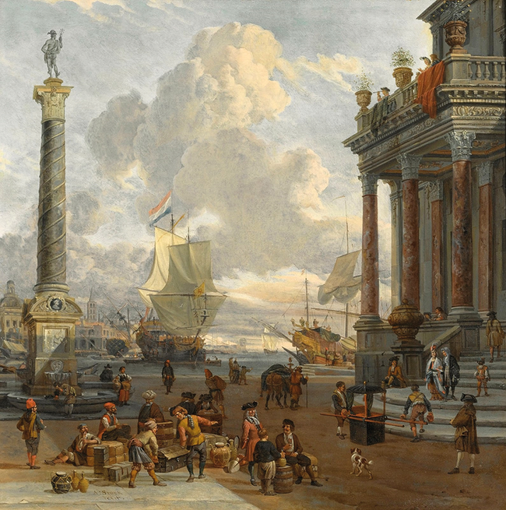
Frihandel. Maleri af Abraham Storck fra slutningen af 1700-tallet.
Billede: Wikimedia Commons
Omkring 1600 begyndte England for alvor at udfordre det spanske kolonimonopol i Amerika. I løbet af 1600-tallet bosatte englænderne sig på den amerikanske østkyst fra New Foundland i nord til Georgia i syd. Med tiden blev de 13 engelske kolonier til USA.
England blev i begyndelsen af 1700-tallet en af frontløberne med hensyn til øget global handel, og flere og flere englændere bosatte sig nu uden for England, ikke mindst i de amerikanske kolonier. Her blev der skabt en ny bevidsthed om en national identitet, der var bundet sammen af det engelske sprog, en særlig reformeret, anglikansk kirke og historien med det stærke parlament, der kontrollerede kongemagten i modsætning til det øvrige enevældige Europa.
Storbritannien var ikke en harmonisk union med en fælles identitet og nationalfølelse. England var splittet religiøst og politisk efter den engelske borgerkrig (1642-1651), hvor kronen og parlamentet havde kæmpet om magten. De fleste englændere identificerede sig mere med deres slægt og erhverv end med den samlede nation, men alligevel kan vi tale om, at idéen om det britiske imperium langsomt blev sået i den engelske befolkning i en konstruktion af et storslået ”vi” i modsætning til ”dem”, det vil sige alle de andre.
Det kommer blandt andet til udtryk i sangen Rule Britannia fra 1740, der er en krigerisk sang skrevet af den skotske digter James Thomson under en af Englands talrige krige, og som i dag står som et symbol på det britiske imperium.

Kilde 55: Rule Britannia, 1740

Fokuspunkt
Tendens og troværdighed
”At være kildekritisk” forbinder de fleste nok med at vurdere, om nogle taler sandt eller falsk. Er det løgn eller sandhed? Kan vi stole på oplysningerne? Er afsenderen troværdig? De spørgsmål er også gode at have i baghovedet, når vi laver historiske undersøgelser, ikke mindst når vi skal forholde os til oplysninger fundet online. Men kildekritik i historiefaget er mere end dét.
Meget af det materiale, du møder i historiefaget, er, uanset om faktuelle oplysninger er sande eller falske, farvet af bestemte synspunkter og ladet med værdier. Det kan være åbenlyse politiske synspunkter, det kan være begejstring eller modvilje, eller det kan være kulturelle opfattelser fra den periode og det samfundslag, som kildens afsender stammer fra. Værdiladede opfattelser kalder vi i historiefaget for tendens, og kildens tendens viser sig i de holdninger og værdier, der mere eller mindre synligt skinner igennem. Hvis synspunkterne åbenlyst farver en kildes beskrivelse af for eksempel en person eller en begivenhed, taler man om en tendentiøs kilde.
Hvis du vil vide, hvad der faktisk skete i forbindelse med en historisk begivenhed, kan tendentiøse kilder være problematiske, fordi afsenderens synspunkter kan risikere at resultere i en forvrænget fremstilling af begivenhederne. Hvis du derimod er interesseret i afsenderens synspunkt eller opfattelse af begivenhederne, kan kildens tendens lige præcis være det, du leder efter.

Opgave
- Find en eller flere åbenlyst værdiladede (tendentiøse) kilder i dette kapitel, og begrund med et eller flere konkrete citater, hvorfor kilden er tendentiøs.
- Overvej, om der er spørgsmål, som kilden/kilderne er særligt gode eller særligt dårlige til at besvare på grund af den åbenlyse tendens.

Det engelske samfund ændrer sig
- 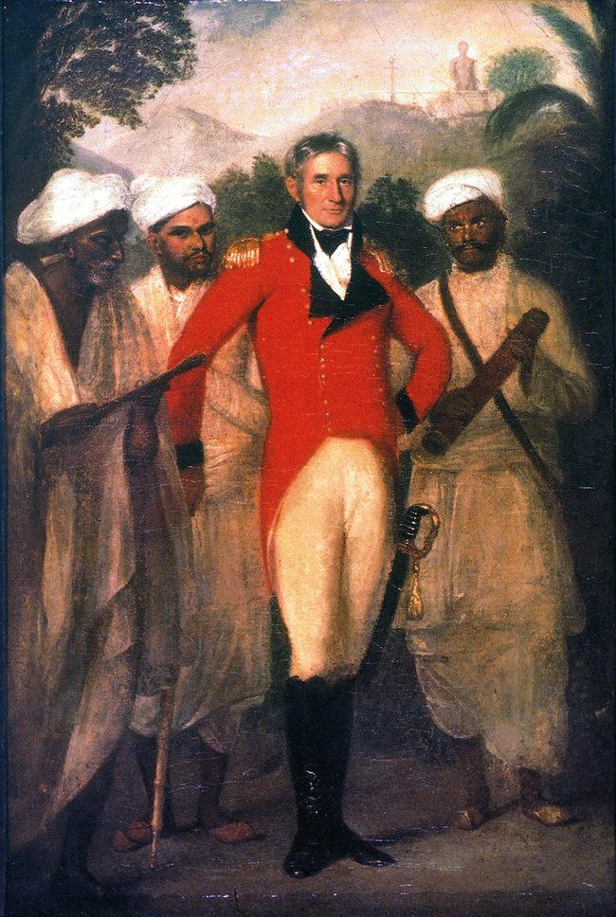
I løbet af 1700-tallet begyndte England at opbygge sit koloniimperium. Engelsk embedsmand i Indien, ca. 1800. Maleri af Thomas Hickey, 1816.
Billede: Granger
Den koloniseringsproces, som begyndte i 1600-tallet, fik afgørende betydning for det engelske samfund. De nye kolonier i Amerika betød nye markeder for engelske varer, og med de produkter, der kom hjem fra de oversøiske besiddelser, fik den brede befolkning adgang til eksempelvis bomuldsklæde, tobak og sukker. Økonomisk fik trekantshandlen (se afsnit om merkantilisme og trekantshandel) stor betydning for udviklingen af en købmandsklasse, der var modige og driftige entreprenører i den nye globale handel, som i 1700-tallet blev en vigtig forudsætning for den industrielle revolution.
Den engelske stat spillede en aktiv rolle i denne udvikling, blandt andet ved at etablere handelskompagnier, der kunne arbejde under yderst favorable vilkår. Militære og nationale interesser smeltede sammen med økonomiske, der førte til en række krige mod kolonimagten Holland. Dette blev grundlaget for Storbritanniens position som global stormagt.

Storbritannien som global stormagt
1700-tallet blev en politisk stabil periode for England, hvilket fik betydning for opbygningen af koloniimperiet. Kongemagten havde affundet sig med de retningslinjer, som parlamentet havde sat op, og parlamentets indflydelse voksede, i takt med at den britiske befolkning så sig mere frie og derfor moralsk hævet over kontinentets enevældige nationer. Der var nu ikke tale om demokrati som det, vi kender i dag. Kun 15 procent af de britiske mænd kunne stemme. Befolkningens syn på England som en nation hævet over andre har haft stor betydning for statens legitimering af de bekostelige krige, der blev ført i forsvaret af imperiet, og som skabte mulighederne for imperiets udvidelse.

Magtbalancen
Englands store magt var til dels også et resultat af et magtbalanceprincip, der var helt centralt for englændernes måde at tænke udenrigspolitik på.
Magtbalanceprincippet gik ud på, at magten mellem stater skulle balancere som på en vægt. Ingen stater måtte have for stor magt; derimod skulle man tilstræbe, at fremmede stater holdt hinanden i skak. På den måde kunne englænderne med få midler tippe magtbalancen til den side, hvor de fik mest ud af det. Blev en stats magt for stor, var det ifølge dette princip ensbetydende med, at England gik ind på modstanderens side for derved at skabe balance.
I løbet af 1700-tallet var det Frankrig, der ifølge englænderne udgjorde den største trussel mod den europæiske magtbalance, hvilket førte til, at England indgik i en række alliancer mod Frankrig, for derved at undgå, at Frankrig tippede magtbalancen og fik for stor magt på det europæiske fastland.

Syvårskrigen og det britiske imperium
Det afgørende opgør med Frankrig blev syvårskrigen (1756-1763), som blev udkæmpet både i Europa og i kolonierne.
Syvårskrigen handlede for englænderne om at opretholde magtbalancen og undgå, at det enevældige Frankrig blev dominerende. Men syvårskrigen var mere end dét, for krigen drejede sig også for englænderne om at udvide imperiet.
Ved hjælp af den omfattende engelske flåde lykkedes det englænderne at besejre franskmændene i både Asien, Afrika og Amerika. Frankrig blev fordrevet fra Indien og måtte afstå sine slavestationer i Senegal og flere af de franske øer i Vestindien, men størst betydning fik de franske afståelser i Nordamerika. Her fik England kontrol over Louisiana i 1758 og Canada i 1760. Frankrigs rolle i den nye verden var udspillet.
Syvårskrigen blev derved en milepæl i det britiske imperiums udvikling. Krigen viste, at englænderne prioriterede kolonierne, og under krigen sendte England en hær på 30.000 mand af sted til de nordamerikanske kolonier. Det var en bekostelig affære, men understøttede den patriotisme, som kom til udtryk i Rule Britannia (se kilde 55).

Imperiet udvider sig

1815-1870
Krigene mod Frankrig fortsatte som konsekvens af den franske revolution, og napoleonskrigenes afslutning i 1815 blev startskuddet til Englands glansperiode.
Krigene mod Frankrig 1792-1815 havde ført til engelsk sejr, og den industrielle revolution var kommet gennem sin første vanskelige periode, godt hjulpet af den stigende efterspørgsel, som napoleonskrigene havde forårsaget. England dominerede verdenshandlen, og selv om de amerikanske koloniers løsrivelse havde været et politisk tilbageslag, så blev de økonomiske bånd mellem England og de nye selvstændige stater tættere og tættere.
- 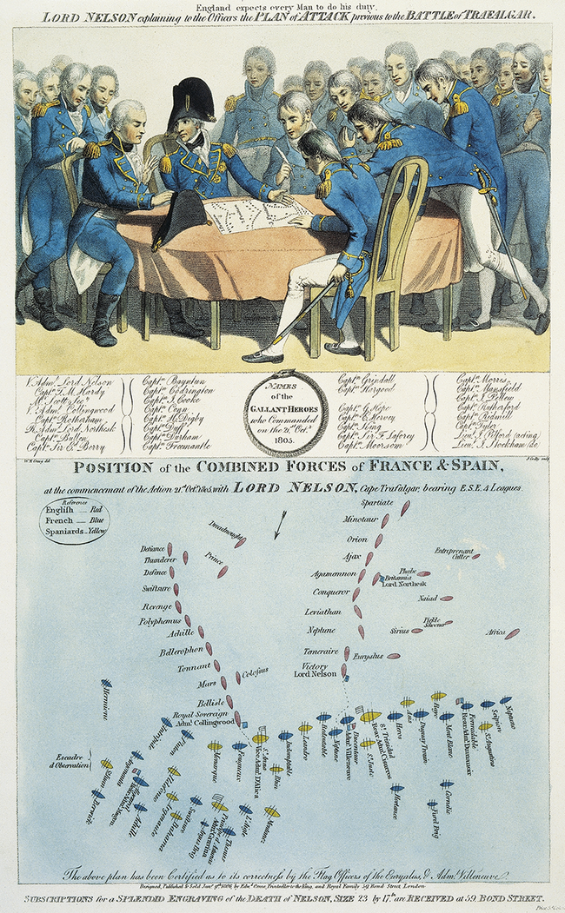
Lord Nelson udtænker planen ved slaget ved Trafalgar 1805. Den engelske flåde fik afgørende betydning for opbygningen af det britiske imperium.
Billede: Granger
Som følge af napoleonskrigene sikrede englænderne sig kontrol over en række nye områder: Malta, Sri Lanka (Ceylon), Sydafrika, Guyana i Sydamerika og Mauritius, Trinidad, St. Lucia og Tobago i Caribien.
I de følgende år fortsatte England med at kolonisere nye områder. I 1819 blev Singapore koloniseret, fordi man ønskede en handelsstation, der kunne sikre søvejen mellem Indien og Kina. I Indien fortsatte englænderne med at erobre flere områder, og strakte nu sit interesseområde til nabolandet, Burma (i dag Myanmar), der gradvis blev erobret.
Også det isolerede Kina blev mål for den engelske ekspansion i første halvdel af 1800-tallet, hvor man ønskede at åbne Kina for handel med opium fra Indien. Det førte til opiumskrigen 1839-1842, der førte til engelsk sejr, og Hong Kong blev afstået til Storbritannien. Du kan læse mere om opiumskrigen her.
- 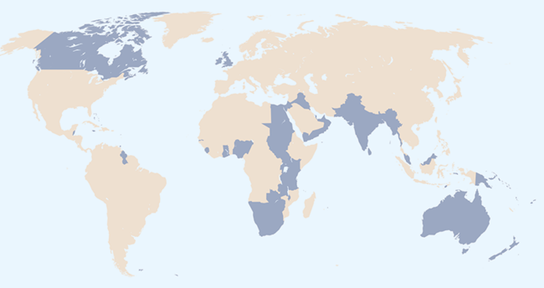
Det britiske imperium bestod dels af det "indre" imperium, der var unionen mellem England, Wales og Skotland fra 1707, og som blev udvidet med Irland i 1801, dels det oversøiske imperium, der bestod af de talrige kolonier uden for Storbritannien.

Pax Britannica
Tiden frem mod 1850 var præget af optimisme. De mange krige, der havde præget 1700-tallet, var blevet afløst af en mere fredelig periode, som inspireret af Romerriget er blevet kaldt Pax Britannica (den britiske fred). Man kan naturligvis diskutere, om betegnelsen Pax Britannica er dækkende for udviklingen i første halvdel af 1800-tallet. Set fra en europæisk vinkel var der i Europa og Nordamerika langt færre krige, end der havde været tidligere, men ser man derimod fra en ikke-europæisk synsvinkel, var perioden langtfra fredfyldt. Krigene hærgede op gennem 1800-tallet i store dele af verden som følge af det britiske imperiums ekspansion, der senere i århundredet fik andre europæiske stormagter med.

Imperiet og det parlamentariske system
Som vi har set, blev den koloniale bevidsthed grundlagt allerede i 1700-tallet, og selv om imperiet blev grundlaget for den engelske økonomi, spillede den ikke nogen større rolle i engelsk politik før slutningen af 1800-tallet. Politikerne anerkendte dets betydning, men var indtil 1870’erne langt mere interesserede i indenrigspolitiske spørgsmål.

Befolkningens størrelse

 | 1750 - 1751 | 1800 - 1801 | 1850 - 1851 | 1910
USA | - | 5.300.000 | 23.200.000 | 81.700.000
Storbritannien | 7.400.000 | 10.500.000 | 20.800.000 | 40.800.000
Frankrig | 21.000.000 | 27.300.000 | 35.800.000 | 39.100.000
Det politiske system i England bestod af en lovgivende forsamling med to kamre, Overhuset og Underhuset. Når nye love skulle vedtages, foregik det ved, at det først blev fremlagt i Underhuset. Her var debatten ofte meget livlig, som vi også ser det i dag, og husets formand, The Speaker of The House, måtte ofte slå hammeren i bordet og mane til ro og orden. Underhuset bestod af valgbare medlemmer, hvorimod Overhuset bestod af den adelige overklasse. Det var derfor ikke ualmindeligt, at det ”folkelige” Underhus vedtog forslag, der senere blev afvist, og derved forkastet, at Overhuset.
Selv om England var 100 år forud for andre lande med hensyn til industrialisering og indførelse af parlamentarisk demokrati, gik det meget langsomt med at ændre valgsystemet, så det passede til de store forandringer, der var sket siden den første valglov i 1688. Det betød en skæv fordeling af medlemmerne i Parlamentet i forhold til befolkningssammensætningen. Frem til valgreformen i 1832 havde byer som Manchester og Birmingham, der var blevet storbyer med mere end 100.000 indbyggere som følge af den industrielle revolution, ingen repræsentanter i parlamentet, mens små valgdistrikter på landet med få hundrede indbyggere havde en repræsentant.
- 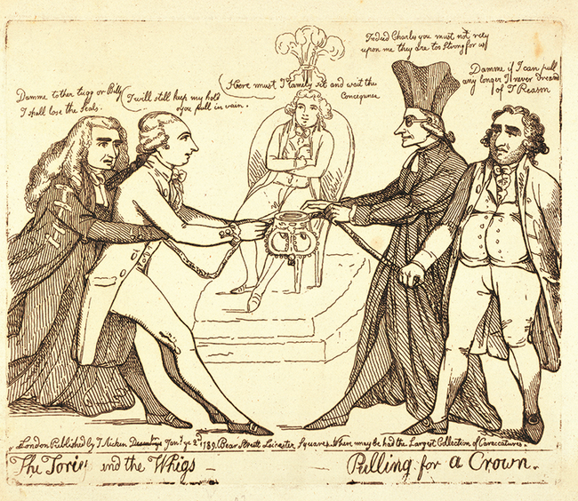
Tories og whigs kæmper om kronen. Kongen sidder i midten. Satirisk tegning fra 1789.
Billede: Alamy
Ved valgreformen i 1832 blev de små valgkredse nedlagt, og i stedet fik de nye industribyer de ledige mandater, men reformen var kun en forsigtig udvidelse af, hvem der kunne stemme til det engelske Underhus. Reformen medførte en udvidelsen af valgretten fra cirka 500.000 stemmeberettigede til cirka 800.000. Der var fortsat kun tale om mænd med en vis formue og jordbesiddelse, der mentes at være kvalificeret til at sidde i parlamentet. Det betød, at den store og voksende arbejderklasse helt var udelukket fra at stemme, og det samme gjaldt kvinderne.
De engelske politikere var ikke organiseret i egentlige partier, som vi kender det i dag, de opstod først efter 1880. Der var snare tale om løse grupper bestående af enkeltpersoner, der ikke fulgte en egentlig partidisciplin. Der var to grupper, der var dominerende.
De konservative (der blev kaldt tories) bestod hovedsagelig af den gamle overklasse, især den gamle godsejerklasse, der ønskede at holde fast i det bestående system. De liberale (der blev kaldt whigs) var mere moderate og modtagelige for de nye strømninger (du kan læse mere om ideologierne her).
Kendetegnende for de fleste medlemmer af parlamentet, uanset hvilken gruppe de repræsenterede, var, at de havde en opvækst i den engelske elite, der havde gået på en af de dyre kostskoler, studeret på universitetet i Oxford eller Cambridge og var en engelsk ”gentleman”. Når det var sådan, skyldtes det ikke bare valgsystemet, men også at det politiske arbejde var ulønnet. Først efter 1900 blev det vedtaget at give parlamentsmedlemmer løn.
Det var især de konservative, der støttede tanken om udvidelsen af imperiet, hvorimod de liberale var mere tilbageholdende og kritiske over for at fortsætte koloniseringen.
Der var blandt de engelske politikere enighed om, at erobringerne var en dyr affære, og mange mente, at det ikke stod mål med det økonomiske udbytte, man fik af kolonierne. Dette kom til udtryk i flere debatter i det britiske parlament i London i 1833. Kilde 56 er et eksempel på en sådan debat.

Kilde 56: Spørgsmålet om udvidelsen af imperiet
At udvide Imperiet er ikke nødvendigvis en fordel. Set ud fra et egoistisk synspunkt ville det være langt bedre for os, at inderne blev styret af deres egne konger, men gik i vores tekstiler og brugte vores metalvarer, end at de underkastede sig engelsk skatteopkrævning og embedsmænd. At handle med civiliserede mennesker er langt mere profitabelt end at styre vilde folk.
Arbejdsspørgsmål:
- Hvem tror du har udtalt dette? Kan du sætte en ideologi på synspunkterne?
- Ud fra hvilken position taler forfatteren, og kan du pege på en tendens i kilden?
- Sammenlign tekstens holdning med tabellerne over Englands samhandel nedenfor.
- Opstil en problemstilling ud fra afsnittet, og inddrag kilden i besvarelsen.

- 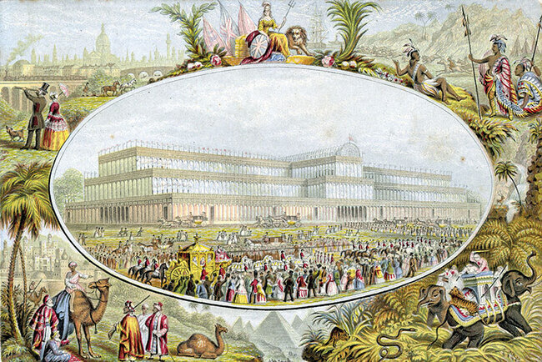
Et godt eksempel på den optimisme, der prægede Storbritannien i midten af 1800-tallet, finder vi ved den første verdensudstilling i London i 1851. Til lejligheden havde man bygget Crystal Palace, der var en 70.000 kvadratmeter stor bygning i jern og glas. Den blev bygget på bare seks måneder af massefabrikerede elementer, der understregede Englands suveræne førerstilling i verden.
Billede: Getty Images/Photos.com

Storbritanniens handel fordelt på lande (%)
Eksport | Europa | Amerika | Resten af verden
1700 - 1701 | 85,3 | 10,3 | 4,4
1750 - 1751 | 77,0 | 15,6 | 7,4
1772 - 1773 | 49,2 | 37,3 | 13,5
1797 - 1798 | 30,1 | 57,4 | 12,5

Import | Europa | Amerika | Resten af verden
1700 - 1701 | 66,4 | 19,9 | 13,7
1750 - 1751 | 55,3 | 30,1 | 14,7
1772 - 1773 | 45,1 | 36,4 | 18,5
1797 - 1798 | 42,4 | 32,1 | 25,5
Kilde: Deane & Cole (1962:87).
Arbejdsspørgsmål:
- Hvordan udvikler den engelske eksport sig i 1700-tallet?
- Hvordan udvikler den engelske import sig i 1700-tallet?

Fokuspunkt
Statistik som historiske kilder
Tal kan ligesom tekster og billeder være gode – og dårlige! – historiske kilder. For eksempel kan økonomisk statistik give værdifuld (kvantitativ) indsigt i størrelsen, omfanget og udbredelsen af handel, vækst og befolkningstal, som ikke nødvendigvis kan indfanges i (kvalitative) tekstkilder. Samtidig kan vi bearbejde tal matematisk for at se mønstre og sammenhænge.
Dog skal man være opmærksom på, at statistiske oplysninger som hovedregel bliver mere og mere upålidelige, jo længere vi når tilbage i tid. Først fra 1900-tallet og frem har vi moderne samfundsvidenskab med indsamling af data og avancerede statistiske metoder. Men selv nutidens statistik kan i høj grad være problematisk at bruge ukritisk, idet tallene kan være blevet til på problematiske måder. Samtidig er formidlingen af tallene afgørende, idet den ofte kan være tendentiøs. Det ser vi dagligt, når politikere bruger statistik om for eksempel økonomi eller kriminalitet i den offentlige debat.
Når vi arbejder med statistiske kilder, er det en god idé at stille de almindelige kildekritiske spørgsmål til materialet (se fokuspunktet om Tendens og troværdighed). Der er dog grund til at være særlig skeptisk over for pålideligheden af de oplysninger, man præsenteres for. Hvorfor har de været indsamlet? Hvem har stået for optællingen og hvordan? Har de, der har rapporteret oplysningerne, haft gode forudsætninger for at kunne tælle det, der tilsyneladende er blevet talt? Har de haft grund til at over- eller underdrive? Overdrivelser optræder ofte, når der for eksempel er tale om væbnede konflikter, hvor nogle oplysninger (for eksempel fjendens antal) ofte overdrives, mens andre (for eksempel egne tabstal) underdrives.
Læs mere om historisk statistik i Anders Hassing og Christian Vollmond: Fra fortid til historie, 2. udg., Columbus 2017.

Opgave
- Overvej, hvordan tabeloplysningerne i dette kapitel kan være blevet indsamlet og med hvilke formål.
- Overvej, hvilke fejlkilder der kan være tale om i forbindelse med indsamlingen af de statistiske oplysninger.

Dronning Victoria
- 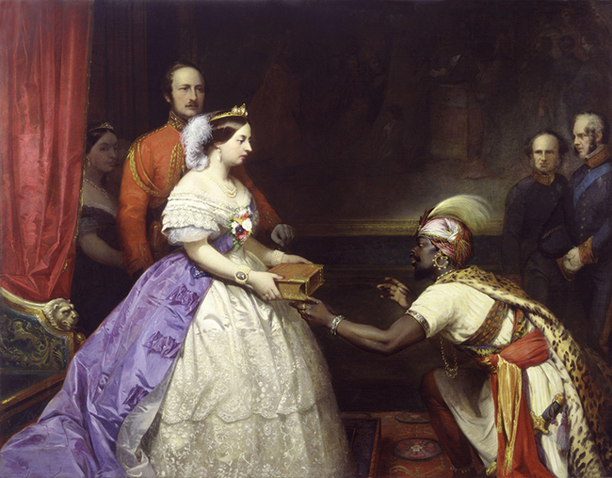
Den engelske dronning Victoria overrækker en bibel til en repræsentant for kolonierne. I baggrunden ses hendes mand Prins Albert, og medlemmer af den engelske regering. The Secrets of England's Greatness, maleri af Thomas Barker, 1863.
Billede: Wikimedia Commons
Dronning Victoria, der regerede fra 1837 til 1901, er blevet symbolet på opbygningen af det britiske imperium. I hendes regeringsperiode blev imperiet for alvor foldet ud, og ved hendes død strakte det sig over fire millioner kvadratkilometer; størstedelen af Afrika, Mellemøsten, Indien og store dele af Asien, Caribien, Canada og ikke mindst Oceanien med Australien og New Zealand.
Men hvad drev de mænd, der stod bag dronning Victoria, og som ønskede at udvide og fastholde imperiet, til trods for at noget tyder på, at det økonomisk havde været en bedre forretning at skrue op for eksporten til de øvrige industrialiserede lande?
I den victorianske kolonialisme lå der en fundamental følelse af både overlegenhed og moralsk ansvar over for den ”mørke og fremmede verden”. På den måde ligger der en klassisk ”dem” og ”os”-modsætning gemt i mådens opfattelse af sig selv i verden, og englænderne lod sig inspirere af tidens opfattelse af, at nogle mennesker ikke var lige så udviklede som andre. Det omsatte englænderne til, at de som højtudviklede havde et moralsk ansvar over for de tilbagestående kolonier.
Opfattelsen af England som et naturligt herskerfolk kom til at dominere koloni-politikken under dronning Victoria. Bedst kom det til udtryk i Rudyard Kiplings berømte digt om den hvide mands byrde (se næste afsnit).

Synet på andre folkeslag

Den hvide mands byrde
I 1899 skrev den engelske forfatter Rudyard Kipling (1865-1936) digtet The White Man’s Burden. Anledningen til digtet var, at amerikanerne i 1898 havde annekteret Cuba og Filippinerne. Mange har derfor tolket digtet som en hilsen fra en gammel ven om at bære det moralske ansvar over for de koloniserede folkeslag, der er, som han skriver, ”Halvt Djævle og halvt Børn”. Kilde 57 er den danske forfatter Tom Kristensens oversættelse af hele digtet.

Kilde 57: Den Hvide Mands Byrde
I 1899 skrev den engelske forfatter Rudyard Kipling (1865-1936) digtet The White Man’s Burden. Anledningen til digtet var, at amerikanerne i 1898 havde annekteret Cuba og Filippinerne. Mange har derfor tolket digtet som en hilsen fra en gammel ven om at bære det moralske ansvar over for de koloniserede folkeslag, der er, som han skriver, ”Halvt Djævle og halvt Børn”. Kilde 57 er den danske forfatter Tom Kristensens oversættelse af hele digtet.

Kilde 57: Den Hvide Mands Byrde

Saa løft en hvid Mands Byrde –
Send ud den bedste Søn –
At tjene andre Racer
For en Landflygtigs Løn;
Hos rådvildt Folk og vilde
At tage tunge Tørn –
En tvær og kuet Stamme
Halvt Djævle og halvt Børn.

Saa løft en hvid Mands Byrde –
Lær tålsomt at se til
Og sløre Rædslens Trussel
Og sløve Hovmods spil;
Ved åbenlys Forklaring
Et hundred Gange mindst
At søge andres Fordel
Og skaffe dem Gevinst.

Så løft en hvid Mands Byrde –
Den vilde Krig for Fred –
Fyld Hungersnødens Munde
Og slå al Sygdom ned;
Og når et Mål er nærved,
Et Mål for andres Vel,
Se Døs og hedensk Dårskab
Slå ned hvert Håb om Held.

Saa løft en hvid Mands Byrde –
Ej Fyrsters gyldne Magt,
Men slid som Gadefejer, –
En Hverdag uden Pragt.
De Havne I ej bruger,
De Veje I ej går,
Byg dem af Liv, I lever,
Og af den Død i får.

Saa løft en hvid Mands Byrde –
Høst Lønnen og vær glad:
Fra dem, I hjælper: Vrede
Fra dem, I vogter: Had –
Fra dem, I (langsomt!) lokker
Mod Lyset: Hyl, besat:
”Hvi drev I os af Trældom”
Og sød, ægyptisk Nat?”

Saa løft en hvid Mands Byrde –
Og ingen mindre Sag –
Og tal ej højt om Frihed.
Det røber, man er svag.
Tal højlydt eller sagte,
Lad falde eller stå
Det måler tavst Folk Eder
Og Eders Guder på.

Saa løft en hvid Mands Byrde –
Læg Barnedrømmen bort –
Om Lauren let i Hænde,
Og Æren uden Tort.
Da vinder Eders Manddom,
Når trælse år svandt hen,
En Hyldest, kølig skærpet,
En dom fra Ligemænd.
Arbejdsspørgsmål:
- Hvem har skrevet kilden og hvornår?
- Hvilken byrde skal den hvide mand bære?
- Ud fra hvilken position taler forfatteren, og er der en tendens i kilden? Mener du, at Kiplings digt er racistisk?
- Opstil en problemstilling, der belyser, hvordan englænderne så på det fremmede. Besvar ud fra kilden og afsnittet generelt.

Synet på andre folkeslag
Kipling og en anden af samtidens store forfattere, Joseph Conrad, der skrev om forholdene i Belgisk Congo i klassikeren Mørkets Hjerte (Heart of Darkness), kritiseres i dag for at være racister, mens andre mener, at de forholdt sig kritisk til dem, der betragtede europæerne som overmennesker.
For hundrede år siden så man anderledes på andre folkeslag og brugte en række pseudovidenskaber som eksempelvis frenologi, kraniemåling, der mente at kunne bedømme et menneskes karakteregenskaber ud fra kraniets form. Det var en ganske udbredt opfattelse blandt victorianerne, at man ud fra kraniets form og andre racemæssige karakteristika kunne bestemme blandt andet et menneskes intelligens. Man mente desuden at kunne påvise, at for eksempel kriminelle og katolikker havde et bredere kæbeparti og mere fremstående pande. Alt sammen var det med til at underbygge, at briterne havde et ansvar for at civilisere den vilde og uciviliserede verden.
Det var ikke kun i England, at man betragtede fremmede samfund som laverestående. Kilde 58 er et uddrag af det mest populære danske leksikon fra 1890. Salmonsens Leksikon var datiden svar på Den Store Encyklopædi (www.denstoredanske.dk), og alle dannede hjem i Danmark havde det stående på bogreolen. I dette leksikon kan man læse følgende beskrivelse under opslaget om Afrika.

Kilde 58: Afrika
Negrene er i det hele taget stærkt og muskuløst byggede, i arbejdsydelse står de også europæerne nærmest. Lemmerne, derimod, er ikke så kraftige. Den mørke farve skyldes et pigment i overhudens underste lag, slimlaget. Huden er blød, atlaskagtig, men har modbydelige ammoniakalske uddunstninger, der virker i høj grad frastødende på europæerne i deres omgang med de sorte. Negrenes karakter ligner i mange punkter barnets. De er i det hele stemningsmennesker, hos hvem fantasien er overvejende. Et grundtræk i deres temperament er derfor overgiven munterhed, som ved pludselig indvirkede årsager kan slå over i sin modsætning. Fra deres utøjlede fantasi udspringer også deres pyntesyge og forfængelighed, der altid giver sig udslag, såvel som deres tilbøjelighed til larmende skuespil og danse. I denne stemning er de i stand til at glemme alle sorger og lidelser og at forsone sig med den hårdeste lod. Negeren er ligesom barnet et øjeblikkets menneske, han lever så at sige kun for den dag i dag og bekymrer sig hverken om fremtiden eller fortiden. Negerens i det hele ringe åndelige energi har en vis godmodighed, ja blidhed til følge, men lige så godmodig han er over for sin ven, lige så hensynsløs og grusom er hans færd over for hans fjende, om end indianerens raffinerede grusomhed er ham fremmed. Negerens liv bevæger sig i stadige modsætninger: letfærdig, tom lystighed veksler med fortvivlelse, overspændte forhåbninger med dødelig angst, letsindig ødselhed med den usleste gerrighed. Med hensyn til sine åndelige evner ligner negeren også barnet, hans efterlignelser er store, men hvor det kommer an på selvstændig tænken, står han kun på et lavt trin. Et negerbarn er i de første år af sin udvikling det hvide barn overlegent, men på et vist tidspunkt står det stille og bliver på samme standpunkt livet igennem. Negrene lærer let fremmede sprog, men sansen for tal er kun ringe, dog viser de i handelssamkvem stor list og snuhed. Negeren lader sig vel afrette, men sjældent virkelig opdrage.
Arbejdsspørgsmål:
- Hvem har skrevet kilden og hvornår?
- Ud fra hvilken position og med hvilken tendens taler forfatteren? Diskutér, om kilden er racistisk.
- Opstil en problemstilling, der belyser, hvordan man i slutningen af 1800-tallet så på det fremmede. Besvar den ud fra kilden og afsnittet generelt.

Racernes ulighed

- 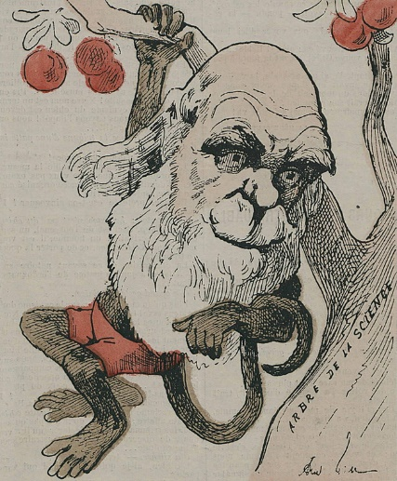
Charles Darwin (1809-1882) her gengivet i en karikaturtegning fra 1871.
Billede: Wikimedia Commons
I 1853 udgav den franske forfatter Arthur Gobineau (1816-1882) bogen Essay om de menneskelige racers forskelle, hvor han argumenterede for, at der var forskel mellem racer. Bogen kom til at danne grundlag for en racevidenskab, der blev brugt som forklaring på racers forskellige udseende og vilkår. Her så man mennesket som et resultat af en udviklingsproces fra abe til menneske med de farvede racer på vej til det hvide, ariske menneske.
I 1859 udkom den engelske naturvidenskabsmand Charles Darwins (1809-1882) banebrydende værk Arternes oprindelse gennem naturlig udvælgelse. Før Darwin mente man, at Gud havde skabt mennesket, som det blev beskrevet i Biblen. Nu beskrev Darwin, at arterne var resultatet af en udvikling, der var foregået over mange millioner år.
Mange mente, at Charles Darwins teori kunne overføres og begrunde, hvorfor de hvide havde ret til at beherske andre.

Naturvidenskaben og imperialismen
Charles Darwins teori handlede om, hvordan dyrelivet på jorden havde udviklet sig gennem genetisk forandring og tilpasning. Darwin påviste, at de arter og arveegenskaber, der bedst passede til det omgivende miljø, hele tiden overlevede, mens resten gik til grunde.
Mennesket var jo selv et højtudviklet dyr, og altså ifølge Darwin efterkommer efter arter, som havde overlevet i fortidens evolution. Med denne teori om arternes udvikling gennem naturlig udvælgelse og gennem, at de mest egnede ville overleve, reducerede Darwin mennesket til et medlem af abefamilien og forkastede derved den kristne skabelsesberetning om, at Gud havde gjort mennesket til noget helt særligt.
Sådanne tanker blev naturligvis mødt med kritik og forfærdelse, ikke mindst af den katolske kirke, der naturligvis afviste tanken om, at mennesket var et produkt af en evolution og ikke Guds værk. Først i 1990’erne anerkendte den katolske kirke Darwins evolutionslære.
Darwins evolutionslære handlede kun om biologiens verden, men hans tanker blev hurtigt en inspiration for andre, blandt andet den tyske filosof Friedrich Nietzsche (1844-1900). Nietzsche mente, at mennesket fulgte sit grundlæggende instinkt: viljen til magt, og at den stærkeste dermed ville sejre, på samme måde som Darwin havde påvist det i naturen.
Der var andre, der som Nietzsche omformulerede Darwins resultater til det, som er blevet kaldt socialdarwinismen. For socialdarwinisterne handlede det om menneskets overlevelse, og derfor havde den hvide mand ifølge dem ret til at undertrykke og civilisere de mere primitive racer i andre verdensdele. På den måde havde man en begrundelse for, at England skulle herske over resten af verden.
Ud fra blandt andet Darwins teorier blev eugenikken, som vi på dansk kalder racehygiejne, etableret som videnskabelig disciplin. I 1869 udgav videnskabsmanden Francis Galton (1822-1911) den første af en række artikler, der beskrev, at et menneskes biologiske arv er bestemmende for evner, karakter og udviklingsmuligheder. I 1879 offentliggjorde Galton en artikel i den velanskrevne engelske avis The Times (kilde 59).
Opfattelsen af den hvide mands byrde kunne nu findes i flere og flere beretninger, der kom hjem fra opdagelsesrejsende og handelsfolk i for eksempel Afrika. Cecil Rhodes (1853-1902) kom allerede som 17-årig til Sydafrika, hvor han tjente en formue på handel. Kilde 60 er et uddrag af Rhodes bog Draft of Ideas fra 1870.

- 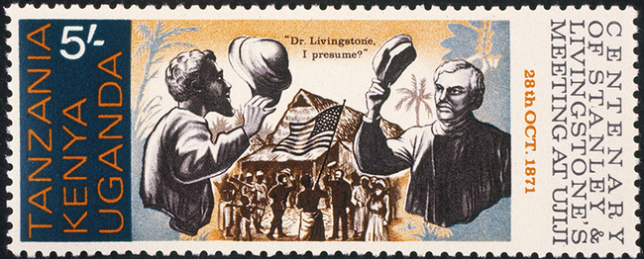
Mødet mellem Stanley og Livingstone 1871. Her på frimærke i Tanzania, Kenya og Uganda i 1971 som fejring af 100-året.
Billede: Granger

Kilde 59: Lad kineserne få Afrika
Mit forslag er, at vi gør det til en del af vores nationale politik at opmuntre kineserne til at grundlægge kolonier et eller flere passende steder på den afrikanske østkyst. Det hviler på forestillingen om, at de kinesiske immigranter ikke alene vil fastholde deres tilstedeværelse, men at de ville mangfoldiggøre sig, og at deres efterkommere vil fortrænge den laverestående negerrace […] Gennemsnitsnegeren behersker for lidt intellekt, selvstændighed og selvkontrol til, at de kan bære en respektabel civilisations byrde uden en stor grad af ekstrem styring og bistand. Kineseren er af en anden type, udrustet med et usædvanligt anlæg for højere materiel civilisation […] Verdenshistorien er spækket med beretninger om folkefordrivelser, hver gang forårsaget af mere værdige efterfølgere. Og menneskeheden vinder derved. Vi, briter, er ikke selv efterkommere af de oprindelige indbyggere i Storbritannien. Og vore kolonister invaderede også de egne, de nu bebor som deres retmæssige hjem. Men de lande, hvortil den angelsaksiske race kan overføres, er begrænsede til den tempererede klimazone. Troperne er ikke et sted, hvor vi kan tage varig bolig.
Arbejdsspørgsmål:
- Hvem har skrevet kilden og hvornår?
- Hvilken position taler forfatteren ud fra, og hvilken tendens er der i kilden?
- Opstil selv en problemstilling, der belyser engelsk selvforståelse og syn på det fremmede.

Moderlandet
England var dybt afhængig af de ressourcer, der kom fra kolonierne, men det var også dyrt at holde hele imperiet i gang. De konservative og de liberale var fortsat uenige om, hvilken kolonipolitik man skulle føre; skulle man, som mange konservative ønskede det, fortsætte erobringstogterne på traditionel vis og udvide imperiet, eller skulle man, som de liberale mente, fastholde det nuværende imperium og styrke grundlaget for den eksisterende handel i de kolonier, man var i besiddelse af?
Imens parlamentets politikere diskuterede disse spørgsmål, begyndte de andre europæiske lande at røre på sig. Tyskland, der blev samlet i 1871, viste sig nu som den stærkeste magt på kontinentet, og både Frankrig og Tyskland forsøgte at etablere kolonier i Afrika og Asien, der kunne true den engelske dominans.
Men det britiske imperium adskilte sig på flere punkter fra sine konkurrenter. Under dronning Victoria havde man nemlig sørget for at binde kolonierne sammen under engelsk lov og med den britiske trone som den øverste magt. Derved opstod Moderlandet, som alle kolonierne var samlet under. På den måde blev offentlige institutioner, love og skoler tilpasset Moderlandets normer og værdier.
Det britiske imperiums styrke (og svaghed) lå således i et enormt bureaukrati, der som et kæmpe kludetæppe var vævet sammen med centraladministrationen i London, ikke helt ulig det gamle Romerrige.
Den vigtigste af alle de engelske kolonier var Indien, der blev betragtet som imperiets juvel. I næste afsnit skal vi se nærmere på Indien som engelsk koloni.

Kilde 60: Cecil Rhodes om den engelske race
Jeg påstår, at vi er det bedste folk i verden, og at jo større del af verden vi behersker og bebor, jo bedre er det for menneskeheden […] Målet er at udbrede det engelske imperium, så at hele den civiliserede verden kommer under engelsk herredømme, og at genvinde De Forenede Stater [USA], så den engelske race kan gøres til herskere i et stort verdensrige.
Da Gud åbenbart har skabt den engelske race som sit udvalgte redskab, gennem hvilken Han ville skabe et samfund, som er grundet på ret, frihed og fred, har Han sikkert også ønsket, at jeg skal gøre, hvad jeg kan, for at give vort folk så meget magt som muligt. Derfor, hvis der findes en Gud, så tror jeg, det, som Han kræver af mig, er, at jeg gør, hvad jeg kan for at udbrede den britiske indflydelse i Afrika og fremme de engelsk-sprogede folks enhed og magt.
Arbejdsspørgsmål:
- Hvem har skrevet kilden og hvornår?
- Hvilken position taler forfatteren ud fra, og hvilken tendens er der i kilden?
- Opstil selv en problemstilling, der belyser engelsk selvforståelse og syn på det fremmede.

Indien: Imperiets juvel

Det Ostindiske Kompagni
Handlen med Inden kom hurtigt til at vise sig at være særdeles indbringende for de europæiske købmænd, der havde store fortjenester på at fragte krydderier, bomuld, silke, salpeter (til krudtfremstilling) og indigo (til farvning af stof) hjem til Europa.
Den første engelske handelsstation blev grundlagt i Bengalen, og i 1613 fik Det Ostindiske Kompagni tilladelse til at oprette en befæstet handelsstation (faktori). De følgende 150 år udviklede englænderne gradvis deres tilstedeværelse i Indien.
Som vi tidligere har set, spillede den engelske stat en aktiv rolle i opbygningen af det britiske imperium. Det foregik helt konkret ved, at Englands økonomiske interesser i Asien blev varetaget af Det Ostindiske Kompagni, som indgik aftaler med lokale fyrster om handlen i bestemte områder. Kompagniet havde kun kontrol med begrænsede områder i Indien, men det ændrede sig efter 1750, hvor en egentlig erobring blev indledt, som i 1800-tallet endte med et egentligt engelsk kolonistyre, der hurtigt blev juvelen i det britiske imperium.

- 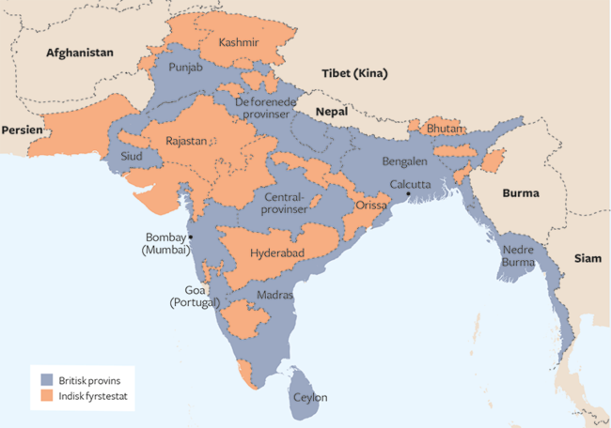
Den indiske halvø ligger tilsyneladende beskyttet af de høje Himalaya-bjerge mod nord og den golde ørken i Afghanistan imod vest. Fremmede stammer har dog igennem historien gentagne gange kunnet trænge ned på den indiske halvø gennem Khyberpasset og det nordlige Kashmir. De geografiske forhold, der besværliggjorde transport og kommunikationen, betød, at der opstod en lang række selvstændige fyrstendømmer, der indbyrdes bekrigede hinanden, og som ved fremmede angreb havde svært ved at stå sammen mod den udefrakommende fare. Der fandtes for eksempel ikke ét fælles sprog, men derimod mange forskellige, hvilket besværliggjorde kommunikationen mellem de forskellige indiske folk.
Den øgede engelske kontrol i Indien var delvis et resultat af manglende centralstyring og splittelse, hvor de muslimske moguler, der siden 1500-tallet havde domineret det meste af Indien og Afghanistan, var på kraftig tilbagegang. Det betød, at Det Ostindiske Kompagni fik kontrol over en række områder, der lå langt ud over et handelskompagnis normale beføjelser. Gennem et system af lokale opkrævere (zamindare) begyndte kompagniet nu at forvalte skatteindkrævningen i Bengalen.
Handelskompagniet indførte privat ejendomsret på jorden, der var et helt ukendt fænomen for inderne. Jorden blev overladt til skatteopkræverne for at sikre deres loyalitet over for englænderne. De bønder, der tidligere havde haft brugsretten til jorden, blev fæstebønder under zamindarernes ledelse. Mange zamindarer kunne dog ikke forvalte deres nye titel af godsejer, og mange godser gik konkurs, for senere at blive opkøbt af købmænd med tilknytning til kompagniet.
Det Ostindiske Kompagni blev i løbet af 1700-tallet i samarbejde med de lokale fyrster viklet mere og mere ind i lokale indiske magtforhold. Gennem långivning til de lokale fyrster blev fyrsterne reelt økonomisk afhængige af englænderne.
- 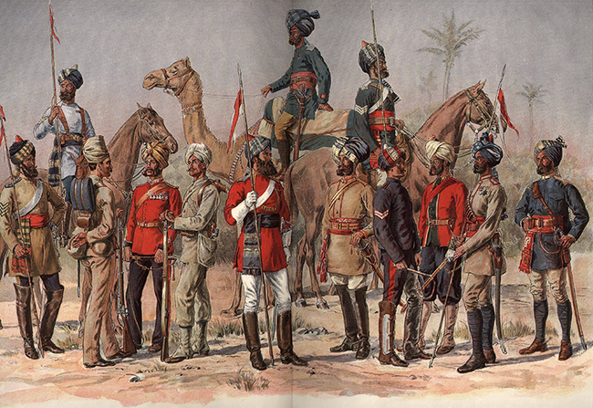
Indiske sepoy-soldater i begyndelsen af 1800-tallet.
Billede: Wikimedia Commons
Den engelske tilstedeværelse var med til at udvikle Indien blandt andet gennem udbygning af infrastrukturen, men englænderne udnyttede også Indien økonomisk, hvilket fik store konsekvenser for landet. Blandt andet var der toldfrihed på import af engelske varer, hvilket betød, at den indiske hjemmeproduktion reelt blev udkonkurreret af billigere engelske varer. På grund af den engelske industrialisering kunne englænderne fremstille bomuldsvarer billigere end den indiske hjemmeindustri. Englænderne så aldrig en interesse i at opbygge en industri i Indien.
Det Ostindiske Kompagnis magt voksede, i takt med at man fik mere og mere kontrol over større og større områder af Indien. I midten af 1800-tallet var der reelt tale om ”en stat i staten”, hvor kompagniet ikke alene havde ansvar for al handel, men også for administration, skatteopkrævning og opretholdelse af lov og orden. Kompagniet rådede for eksempel over en hær på 150.000 mand primært bestående af indiske soldater (sepoys).
- 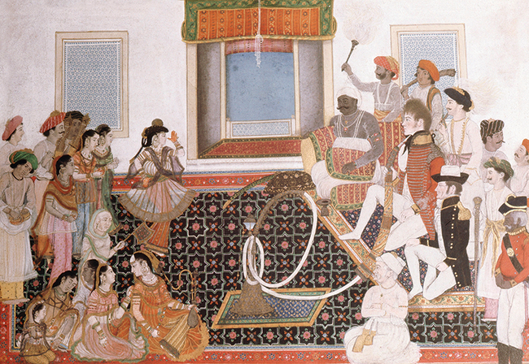
Britiske officerer underholdes i Delhi, cirka. 1815.
Billede: Wikimedia Commons
Der var i slutningen af 1700-tallet blevet udnævnt en engelsk generalguvernør over Indien. Han skulle overordnet varetage de engelske interesser og sørge for, at alle vigtige beslutninger i Indien blev godkendt af det engelske parlament. I takt med Det Ostindiske Kompagnis større og større indflydelse stødte kompagniets fremfærd på kritik i det engelske parlament. Som følge af en række beskyldninger om korruption og bestikkelse kom Det Ostindiske Kompagni efterhånden under øget parlamentarisk kontrol.
De liberale politikere var især utilfredse med, at kompagniet havde monopol på handlen, hvilket var i modstrid mod deres tanker om frihandel. I 1813 mistede kompagniet handelsmonopolet, men fastholdt skatteopkrævningen, der var kompagniets hovedindtægtskilde. Kompagniet bestod som magtfaktor i Indien frem til midten af 1800-tallet.

Kilde 61: Macaulay om engelsk sprog og uddannelse i Indien, 1835
Alle synes at være enige om, at de dialekter, der tales blandt de indfødte i Indien, hverken indeholder litterær eller videnskabelig viden, og de er desuden så simple, at, indtil de forbedres, vil det ikke være let at oversætte nogen værdifulde værker til disse sprog. Det synes generelt accepteret, at den intellektuelle forbedring af de klasser blandt befolkningen, der kan studere, på nuværende tidspunkt kun kan foretages ved hjælp af sprog, der ikke er deres modersmål. […] Det er, tror jeg, ingen overdrivelse at sige, at alle de historiske oplysninger, man kan indsamle fra samtlige bøger skrevet på sanskrit, er mindre værd end det, der kan findes i de mest sølle kompendier anvendt i de engelske skoler […]
Vi er nødt til at uddanne folk, som ikke på nuværende tidspunkt kan blive undervist på deres eget modersmål. Vi skal lære dem fremmedsprog […] I Indien er engelsk det sprog, der tales af den herskende klasse. Det tales af den højere klasse indfødte i regeringen. Det er sandsynligt, at det vil blive det dominerende handelssprog i hele Østen. Det er det sprog, som tales i de to store europæiske samfund, der vokser i det sydlige Afrika og i Austral-asien; samfund, der for hvert år bliver vigtigere og tættere forbundet med vores indiske imperium. Uanset om vi ser på værdien af vores litteratur eller på landets særlige situation, overbevises vi om, at af alle udenlandske tungemål [dvs. sprog] er den engelske tunge den, der vil være mest nyttig for vores indfødte undersåtter.
Arbejdsspørgsmål:
- Hvem har skrevet kilden og hvorfor?
- Hvordan argumenterer forfatteren for sit synspunkt?
- Ud fra hvilke position taler forfatteren, og har kilden en tendens?
- Hvorfor er det vigtigt, om der undervises på engelsk eller på lokale indiske dialekter?

Sproget som magtfaktor
Den engelske administration stod over for en stor udfordring, idet der på det store subkontinent ikke var et fælles indisk sprog, men derimod mange dialekter. Det var derfor nødvendigt at uddanne en række loyale indere i engelsk, så de i første omgang kunne bruges i administrationen og som tolke for englænderne.
I 1830’erne begyndte den engelske administration at opbygge et skolesystem som det britiske. Et af spørgsmålene var, om undervisningen skulle foregå på de lokale indiske dialekter eller på engelsk. I den forbindelse opholdt den engelske digter og historiker samt medlem af det engelske parlament for de liberale, Thomas Babington Macaulay (1800-1859), sig i Indien 1834-1838. I kilde 61 argumenterede han i en indberetning fra 1835 for, hvilket sprog undervisningen bør være på.
Englænderne fik opbygget en administration, hvor lokale indere spillede en central rolle, og hvor det administrative sprog var engelsk. Det fik afgørende betydning for det engelske styre, at man kunne binde en indisk middelklasse sprogligt til administrationen.
I det indiske samfund havde der frem til begyndelsen af 1800-tallet været en stiltiende accept af den engelske tilstedeværelse. Der begyndte langsomt at opstå modstand mod kolonistyret, men det var ikke noget, der rystede den engelske administration. Men det gjorde en opstand inden for militæret i 1857, der kom til at betyde, at kompagnistyret blev erstattet af et formelt britisk styre.

Sepoy-opstanden, 1857

- 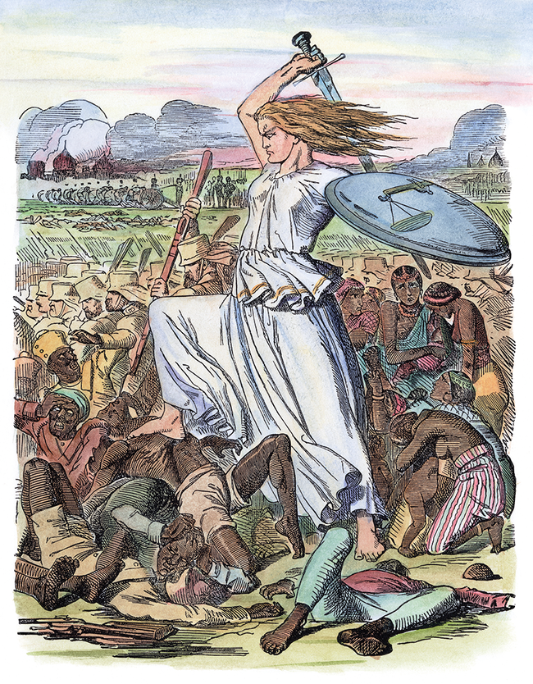
Engelsk illustration, der viser retfærdigheden, der slår de oprørske indere ned. 1857. Har tegningen en tendens som vi også kender fra de skriftlige kilder (se fokuspunkt om tendens og troværdighed)?
Langt den største del af den britiske hær i Indien bestod af indiske soldater, sepoys. I 1857 talte den britiske hær i Indien 270.000 mand, hvoraf kun cirka 40.000 var englændere.
I 1857 begyndte et oprør blandt de indiske soldater. Anledningen var, at der blandt soldaterne løb et rygte om, at patronerne til de nyindkøbte rifler var smurt ind i både svine- og oksefedt. Når soldaterne skulle lade geværet, skulle de fjerne en kapsel på patronen med munden, hvorved de kom i berøring med fedtet. Det var en krænkelse af både de hinduistiske og muslimske soldater, da de betragtede henholdsvis svine- og oksefedt som et religiøst tabu.
Soldaternes mytteri, som begyndte i byen Meerut, bredte sig hurtigt til andre garnisoner og derefter til civilbefolkningen. Oprørene i det nordlige og centrale Indien blev meget blodige og viste, at den indiske modstand imod kolonistyret tog til. Det tog mere end et år, før englænderne fik situationen under kontrol.
Patronerne var den umiddelbare anledning til opstanden, men bagved var der dybereliggende årsager, som længe havde ulmet og skabt spændinger i det indiske samfund.
I den indiske befolkning var der en stigende utilfredshed med det voksende skattetryk, og ikke mindst den gamle indiske overklasse var utilfreds med det sociale prestigetab, som de følte som konsekvens af den britiske erobring og administration. Mange indere følte derfor ikke, at englænderne respekterede indiske traditioner og religiøse normer, der helt konkret kom til udtryk, ved ”patronaffæren”.
Nogle indiske historikere har fremhævet, at Sepoy-opstanden var et bevis på en nationalistisk inspireret uafhængighedskrig mod englænderne. Det var der nu ikke tale om; dertil var oprørerne for ukoordinerede og manglede et fælles mål eller lederskab at samles om.

Indien bliver engelsk koloni, 1858
Sepoy-opstanden blev endnu en milepæl i det britiske imperiums historie. Oprøret havde chokeret englænderne og førte til britisk selvransagelse, der ændrede den britiske koloniadministration i Indien.
For det første ophævede parlamentet i London Det Ostindiske Kompagni og gjorde i 1858 Indien til engelsk koloni. Det betød, at Indien nu hørte under den britiske stat. De rigeste egne af landet blev gjort til kronkoloni og kom under direkte styre af engelske embedsmænd med vicekongen i spidsen. Det svarede til cirka to tredjedele af landet. Den sidste tredjedel blev fortsat ledet af lokale fyrster.
For det andet omorganiserede man den britisk-indiske hær, så de britiske soldater kom til at udgøre en større andel af de samlede tropper.
For det tredje forsøgte man at stabilisere imperiet ved at skabe en middelklasse af loyale indere, der gennem adgang til uddannelse og stillinger i statsadministrationen skulle bakke op om kolonistyret. På den måde håbede man at imødekomme indernes utilfredshed.
For det fjerde begyndte englænderne at investere i udvikling og infrastruktur – for eksempel universiteter, jernbaner, kanaler, havne og vandingssystemer – som kunne styrke den indiske produktionssektor og åbne den for verdenshandlen.

Den engelske koloniadministration
- 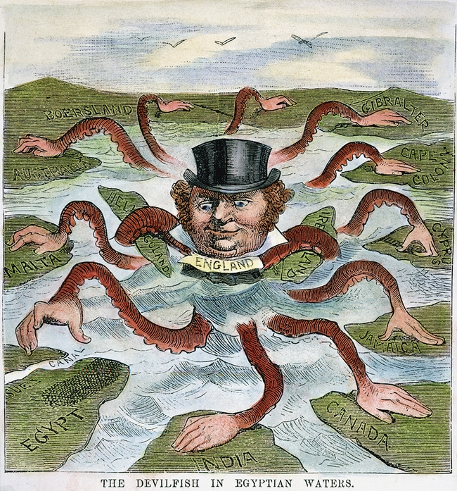
Amerikansk tegning fra 1882, der viser, hvordan det engelske imperium breder sig. Har tegningen en tendens som vi også kender det fra de skriftlige kilder (se fokuspunkt om tendens og troværdighed)?
Billede: Granger
Selv om der nu kom flere civile englændere til kronkolonien, blev Indiens flere hundrede millioner store befolkning regeret af mindre end 4.000 engelske embedsmænd. En af forklaringerne på, at så få englændere kunne opretholde kontrollen, finder vi i, at der ikke fandtes et fælles indisk sprog og en fælles indisk identitet, så englænderne forholdsvis nemt kunne spille på modsætninger i samfundet, og med begrænsede ressourcer kunne fastholde kontrollen over hele det store indiske subkontinent. Hertil kom, at englænderne opbyggede en loyal, indisk middelklasse, der indgik i administrationen og fik uddannelse, hvilket på længere sigt dog fik modsatrettede konsekvenser.
Det engelske kolonisystem sigtede mod at give moderlandet det størst mulige økonomiske udbytte. Fra Indien fik englænderne en lang række vigtige råstoffer, og den indiske økonomi blev trukket i retning af de engelske behov.
Når englænderne ønskede at modernisere Indien, skete det ud fra, hvad englænderne havde behov for. Når der blev anlagt jernbaner, var det for at fragte varer til havnebyerne, for videre transport til Europa. Og når man opbyggede en indisk middelklasse og gav den uddannelse, var det for at skabe ro og orden, der sikrede skatteindtægter.
Derimod udviklede man ikke de dele af det indiske samfund, som kunne skabe konkurrence til den engelske import af industrialiserede færdigvarer, der blandt andet udkonkurrerede det udbredte indiske tekstilhåndværk.

Kolonispørgsmålet
Efter statens overtagelse af Indien som koloni opstod der en diskussion blandt engelske politikere om, hvilket mål man havde med imperiet, og hvilken pris man ville betale for dets forsvar. Der var ikke mange, der mente, at imperiet helt skulle opløses, men der var behov for en ny retfærdiggørelse af imperiet.
Der opstod nu en stigende tendens hos særligt de konservative og victorianerne om, at Indien ikke blot skulle betragtes som en økonomisk ressource for England. Nu ønskede man at retfærdiggøre de engelske besiddelser med, at man havde et moralsk ansvar for at vestliggøre og civilisere indernes kultur og traditioner.
Allerede inden Sepoy-opstanden blev de første skridt taget mod at indføre et britisk inspireret uddannelsessystem i Indien. Briterne så dette som et vigtigt skridt i at uddanne og civilisere inderne, og i den forbindelse blev engelsk gjort til det officielle sprog på uddannelsesinstitutioner og i statsadministrationen. På uddannelsesområdet var det ikke tanken, at man skulle uddanne den brede indiske befolkning, men derimod at fremme en veluddannet, engelsktalende og vestligsindet elite, som kunne være bannerførere i moderniseringen af det indiske samfund efter europæiske principper.

Fokuspunkt

Begyndende indisk nationalisme
Selv om utilfredsheden med det britiske kolonistyre begyndte at vokse i den indiske befolkning i løbet af 1800-tallet, fandtes der ikke før 1880’erne en egentlig indisk nationalisme, som kunne samle befolkningen.
- 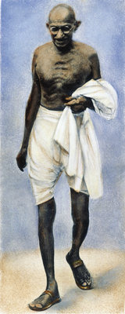
Mahatma Gandhi (1869-1948).
Billede: Granger
Der opstod en veluddannet gruppe af indere, der fik uddannelse i moderlandet, men som efter hjemkomsten til Indien følte sig som andenrangsborgere i forhold til englænderne. Blandt disse veluddannede indere var der en gruppe, der tog initiativet til dannelsen af Den Indiske Nationalkongres i 1885. For første gang i historien kunne indere på tværs af landet kommunikere med hinanden på det samme sprog, nemlig koloniherresproget, engelsk.
Deltagerne repræsenterede forskellige indiske samfundslag, der havde vidt forskellige mål. Nogle ønskede reformer og en modernisering af landet i samarbejde med englænderne, mens andre ønskede et frit Indien baseret på traditionelle indiske normer og kultur.
Den Indiske Nationalkongres kunne i første omgang blive enige om, at man ønskede en række ændringer, der tilgodeså den indiske befolkning, og at få flere indere ansat på høje administrative poster. Man var dog uenige om, hvilke midler der skulle til for at nå målet.
Bevægelsen savnede dog støtte i den brede befolkning, og Den Indiske Nationalkongres’ mål var et tydeligt udtryk for, at bevægelsen blev ledet af den veluddannede elite. Dertil kom, at der blandt de religiøse mindretal var en frygt for, at de ville stå uden rettigheder, hvis Indien fik selvstyre. Denne frygt var især udbredt blandt det muslimske befolkningsmindretal i det sydlige Indien.
Dadabhai Naoroji (1825-1917) var en moderat indisk nationalist og var med til at grundlægge Den Indiske Nationalkongres, der i dag hedder Kongrespartiet. Han flyttede i 1855 til London, hvor han blev medlem af det britiske parlament for de liberale.

Kilde 62: Fordele og ulemper ved det engelske styre
Det engelske styre har været et stort gode moralsk set, politisk fred og orden på den ene side, på den anden fejl som materiel forarmelse, som dog lettes gennem lån til jernbaner og andet. De indfødte kalder det britiske system „Sakar ki churi”, sukkerkniven. Det vil sige, at der ingen undertrykkelse er, det er alt sammen glat og sødt, men det er alligevel en kniv. Jeg nævner det, for at I skal kende disse følelser. Vores store uheld er, at I ikke kender vores behov. Når I kender vores virkelige ønsker, er jeg ikke i tvivl om, at I vil gøre jeres pligt. De store problemer for engelske statsmænd er disse to:
1. At gøre det fremmede styre økonomisk neutralt enten ved at give de midler, som er blevet, og som stadig bliver taget fra Indien, tilbage til Indien under en eller anden form, eller ved at standse overførslerne på en eller anden måde, indtil Indien er blevet så materielt styrket, at det kan producere nok til sine egne basale behov plus de særlige behov, et kostbart fremmed styre kræver. Hvis I ikke kan føle jer tilskyndet af den ædle ambition, det er at forbedre 200 millioner menneskers liv, så bør jeres egen interesse tilsige jer at passe på den gås, der hvert år lægger et guldæg til 12 millioner pund til jeres land, og som sørger for tusindvis af englændere fra alle klasser. I humanitetens navn bønfalder jeg vores herskere om ikke at forhindre en genoprettelse af ligevægten efter den stadige åreladning og efter skrækkelige hungersår. Jeg har ikke det mindste imod, hvad England med rette kan få ud af sit styre i Indien. Tværtimod, jeg er taknemmelig for dets uvurderlige moralske goder. Men det er yderligere Englands pligt at give os en regering og alle fordele af dets styrke og økonomi, så vi kan blive i stand til at betale, uden at vi skal sulte eller dø af sult for at betale tribut eller prisen for det engelske styre.
2. Det andet problem er at tilfredsstille de voksende politiske forhåbninger om og folkets ret som britiske undersåtter til at få en rimelig andel i styret og lovgivningen i deres eget land.
Arbejdsspørgsmål:
- Hvem har skrevet talen og hvornår?
- Hvilke argumenter bruger forfatteren for at fremme sit synspunkt?
- Ud fra hvilken position taler forfatteren, og har kilden en tendens?
- Opstil en problemstilling, der kan besvares ud fra kilden.

I 1871 gav han en redegørelse for sit syn på det engelske kolonistyre i Indien. Talen blev altså holdt, før Kongrespartiet blev grundlagt, men viser den spirende nationalisme og utilfredshed med styret iblandt intellektuelle indere (kilde 62).

- 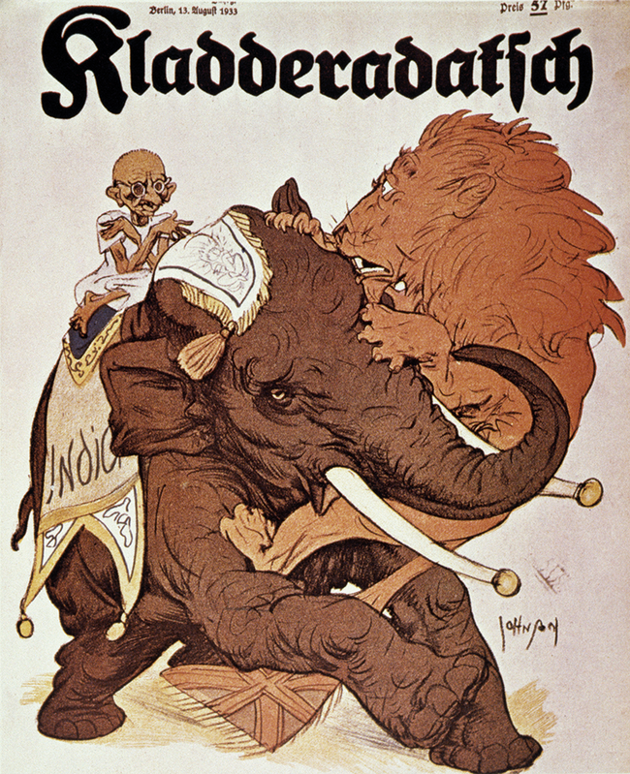
Tysk karikaturtegning fra 1933.
Billede: Granger
Nationalkongressen rejste i 1905 krav om selvstændighed, og året efter dannede muslimerne Den Muslimske Liga i protest mod hinduflertallet i Nationalkongressen. Englænderne lyttede til de indiske krav og anerkendte, at der var tale om to forskellige religiøse retninger: muslimer og hinduer. Det udnyttede englænderne i de følgende årtier til at spille inderne ud mod hinanden.
At modstanden mod englænderne fik tag i den brede befolkning, skyldtes især Mahatma Gandhi (1869-1948), der blev en af de centrale ledere blandt hinduerne og et vigtigt samlingspunkt for modstanden mod englænderne. Han var uddannet i London og havde oplevet den britiske undertrykkelse i den britiske koloni i Sydafrika, inden han kom tilbage til Indien.
Gandhi blev først og fremmest kendt for sin ikke-voldspolitik, hvorved han videreførte en gammel indisk skik. På den måde forenede han med simple virkemidler det moderne med det traditionelle.
Gandhi opfordrede til boykot af engelske varer, og i stedet for at købe de importerede tekstiler skulle inderne gøre sig uafhængige og selv fremstille deres tøj. Andre midler, som Gandhi og hans tilhængere tog i brug, var demonstrationer og sitdown-strejker, boykot af valg samt sultestrejker.
Englænderne kom gang på gang til kort og måtte til sidst gå med til forhandlinger om selvstyre, der også var udtryk for, at England gennem 1930’erne havde fokus på den politiske udvikling forud for anden verdenskrig.
Anden verdenskrig (1939-1945) blev afgørende for det britiske imperium, og efter krigen fik Indien sin selvstændighed i 1947. Resten af imperiet fulgte efter.

Kampen om Afrika

Indien blev fra 1858 til 1947 Englands vigtigste koloni, men det blev Afrika, der i perioden fra 1870 til 1914 for alvor kom til at definere det britiske imperium.
I 1869 blev Suezkanalen bygget, hvilket for det første gav Egypten en ny geostrategisk betydning, og for det andet medførte, at sejltiden til Indien gennem Det Røde Hav blev betydelig kortere. Briterne så derfor en klar interesse i at få kontrol med Suezkanalen, hvilket var hovedårsagen til, at briterne overtog administrationen af Egypten i 1882.

- 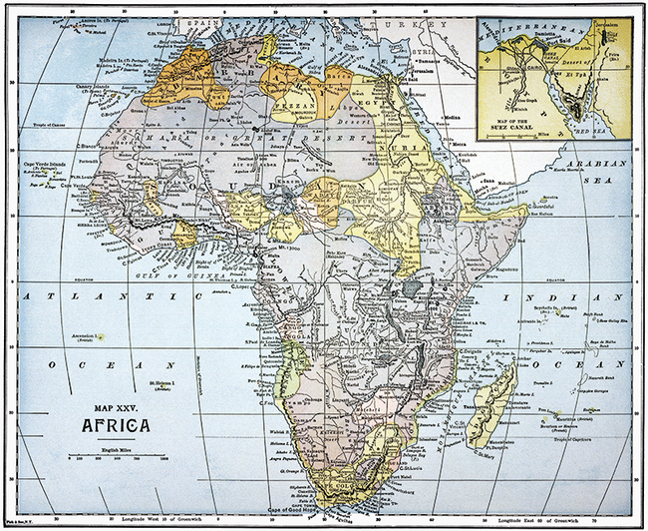
- 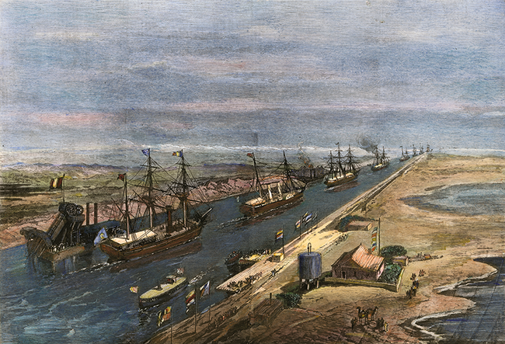
Åbningen af Suez-kanalen i 1869.
Billede: Granger
I 1870’erne begyndte man i England at definere de oversøiske territorier som et imperium; tidligere havde man talt om kolonierne, dvs. en række områder med forskellige former for relation til Storbritannien.
Det var især den engelske premierminister 1874-1880, den konservative Benjamin Disraeli (1804-1881), der slog den imperialistiske tone an. Målet var at fremtræde som den patriotiske landsfader, der på tværs af sociale klasser ønskede at samle englænderne om det imperialistiske projekt.
Det var ikke tilfældigt, at Disraeli anvendte ordet imperium frem for kolonier, for hermed signalerede han, at der var tale om en sammenhængende enhed, og derved fremhævede han den engelske styrke i en tid, hvor englænderne mærkede et øget pres fra de andre europæiske stormagter.
Selv om Storbritannien var det største kolonirige i verden, var det også tydeligt, at andre nationer som Tyskland og Frankrig så misundeligt på englændernes position. Englænderne frygtede, at de i fremtiden ikke ville være i stand til at opretholde forspringet i konkurrencen med nye stærke nationer.
Perioden 1870-1914 ændrede synet på kolonier, og stormagterne indledte et kapløb om at dele de lande imellem sig, der endnu ikke var koloniserede. Perioden er derfor også blevet kaldt for imperialismens tidsalder (se fokuspunkt om imperier og imperialisme herunder).

Fokuspunkt

”En plads i solen”
Når det imperialistiske kapløb begyndte i 1870’erne, hænger det sammen med situationen i Europa. For det første var den industrielle revolution nu også slået igennem i det vestlige Europa, hvilket medførte, at de europæiske stater opnåede en økonomisk, teknologisk og især militær overlegenhed i forhold til den øvrige verden, som de ikke tidligere havde haft. For det andet opstod Italien og Tyskland som nye stærke nationer.
Grundlæggelsen af Det Tyske Kejserrige i 1871 betød en ændring i den europæiske magtbalance, som England så med stor bekymring på. Dannelsen af Tyskland skete med Preussen som den ledende magt og viste med al tydelighed, at der bag det nye Tyskland lå et stærkt militær og en industriel kapacitet. Set fra London var Tyskland som en ny stat en trussel ikke alene mod magtbalancen i Europa, men også som konkurrent til England både industrielt og militært. Englænderne kunne derfor ikke andet end betragte denne udvikling med bekymring – en bekymring, der blev bekræftet, da Tyskland fik ambitioner om at blive en verdensmagt og skabe et kolonirige på linje med de gamle kolonimagter.
Også det russiske kejserdømme vakte bekymring, da russerne var begyndt at rykke frem i Centralasien, hvilket kunne tolkes som en ambition om, at russerne ønskede at ekspandere yderligere ind i Persien (det nuværende Iran) og Afghanistan. Dét kunne true de engelske interesser i Indien.
Frankrig, der havde måttet afgive store landområder i Amerika til englænderne, led endnu et ydmygende nederlag i 1870-1871 til Tyskland og måtte afstå Alsace-Lorraine. Frankrig prøvede nu at kompensere for nederlaget ved at udvide sin oversøiske magt.
Blandt stormagterne var der altså en sammenfaldende interesse i at udvide sine magtområder og få ”en plads i solen”, som den tyske udenrigsminister von Bülow udtrykte det.
I 1879 udgav Friedrich Faber Bedarf Deutschland Kolonien (Behøver Tyskland kolonier?), der var med til at forme den offensive tyske kolonipolitik, og som utvivlsomt har skabt bekymring i England. Du kan læse et lille uddrag i kilde 63.

Kilde 63: Behøver Tyskland kolonier?
Skulle ikke den tyske nation, som er så sødygtig, så flittig og handelsbevidst, som er egnet til landbrugskolonisation, og som ejer en stor anvendelig arbejdskraft, alle disse ting i større omfang end andre moderne kulturfolk, skulle denne nation ikke med held kunne udhugge en sti på imperialismens vej? Vi er helt overbeviste om, at kolonispørgsmålet er blevet et spørgsmål om liv og død for Tysklands udvikling. […] Kolonier vil kunne redde vor økonomiske situation og hele nationale fremskridt. […] At man ved at slå ind på en ny og lovende vej kan forene nationens anstrengelser. Det vil kunne have en slags befriende indflydelse for alle. […] I hvert fald vil det være klogt for os tyskere at lære om kolonial dygtighed fra vores angelsaksiske fætre og begynde en fredelig konkurrence med dem.
Arbejdsspørgsmål:
- Hvem har skrevet kilden og hvornår?
- Hvilken position taler forfatteren ud fra, og hvilken tendens er der i kilden?
- Opstil selv en problemstilling, der kan besvares ud fra kilden.

Engelsk ekspansion i Afrika
Englændernes interesser i Afrika var dikteret af ønsket om kontrol over Middelhavet, Egypten og den nyligt anlagte Suezkanal for at sikre handelsvejen til Indien. Hertil kom et ønske om at skabe et bælte af kolonier, der forbandt Egypten i nord med Sydafrika i syd.
Udvidelsen af det britiske imperium efter 1870 lå i direkte forlængelse af den ekspansionspolitik, man havde ført siden 1815, men argumentationen var en anden. Engelske politikere fremhævede nu, at man var involveret i en global styrkeprøve med de øvrige europæiske stormagter, hvor det ville være undergravende for Englands position at overlade initiativet til andre stater.
Drivkraften blev, som en fransk økonom udtrykte det: ”Den nation, som koloniserer mest, er den største. Hvis den ikke er det i dag, vil den være det i morgen.” For englænderne gjaldt det om at fastholde sin position som verdens førende kolonimagt.

Afrikas indre
Frem til begyndelsen af 1870’erne var den europæiske indflydelse i Afrika begrænset til mindre områder langs kysten, og det var yderst sparsomt, hvad europæerne vidste om det store afrikanske kontinent. Bare få kilometer fra handelsstationerne ved kysten lukkede tæt træbevoksning sig som en mur ind til det ukendte.
Fra gamle beretninger kendte man til rejser til Afrikas indre, blandt andet hvor den græske købmand Diogenes i 100-tallet rejste gennem Kenya og dybt ind i Afrika på en rejse, der varede 25 dage. Diogenes så en sneklædt bjergkæde, hvorfra han kunne berette, at Nilen havde sit udspring. Ud fra Diogenes’ beretning tegnede den græske geograf Ptolemæus (100-170) et verdenskort, hvor Nilens udspring netop var angivet ved månebjergene, Montes Lunae.
I dag er historikere enige om, at Diogenes’ historie bygger på en hel del fri fantasi, men sammen med Ptolemæus’ kort inspirerede han mange opdagelsesrejsende til at søge ind i hjertet af Afrika og finde Nilens udspring.
Engelske opdagelsesrejsende og missionærer var optaget af at finde Nilens kilde (det vil sige udspring) og finde frem til, om det kunne være sandt, at der så tæt ved Ækvator var bjerge, der havde sne på toppen. I 1840’erne fandt missionærer Kilimanjaro og Mount Kenya, der kunne være Månebjergene, og herfra fandt man to store søer, Victoriasøen og Albertsøen, der er Nilens hovedudspring.
Der var et stigende antal opdagelsesrejsende, der i perioden efter 1850 forsøgte at kortlægge det indre Afrika, hvor der især var stor interesse for at kortlægge de store floders løb.

”Doctor Livingstone, I presume?”
Den 10. november 1871 mødtes to af de mest berømte opdagelsesrejsende på den arabiske slave- og elfenbensstation Ujiji ved Tangayikasøens bred i det østlige Afrika. Mødet er gået over i historiebøgerne og beskriver det øjeblik, hvor den ukendte waliser Henry Morton Stanley (1841-1904) hilser på den højt respekterede skotske missionær David Livingstone (1813-1873) med ordene ”Doctor Livingstone, I presume?”
David Livingstone havde gennem 30 år gennemført talrige ekspeditioner i det sydlige Afrika. Stanley, derimod, var en ung uerfaren reporter, der som 18-årig var udvandret til Amerika for at prøve lykken, og var kommet i lære som journalist på avisen New York Herald. Man havde ikke hørt livstegn fra Livingstone i flere år, og avisen satte Stanley på den opgave at finde ham.
Når fortællingen om mødet mellem Livingstone og Stanley har overlevet og er ”blevet en god historie”, hænger det sammen med, at den indeholder elementer af spænding og fascination. Stanleys beretninger om mødet blev slugt råt af de amerikanske avislæsere.
Samtidig var der også en del symbolik i historien, fordi den unge Stanley, der nu var amerikaner, mødte den ældre generation i form af skotten Livingstone.
Livingstone døde nogle år efter, i 1873, mens Stanley kom tilbage til Afrika og arbejdede for den belgiske kong Leopold 2., der ønskede at oprette sin egen personlige koloni i området omkring Congo-floden. I perioden 1879-1884 udforskede Stanley området og forhandlede kontrakter med de lokale høvdinge om overdragelse af landområder.
Fristaten Congo blev den belgiske konges personlige ejendom, og her blev den lokale befolkning under grusomme forhold tvunget til at skaffe elfenben, gummi og andre råstoffer. Det betragtes i dag som et af de mest grusomme koloniseringsprojekter i Afrika.
- 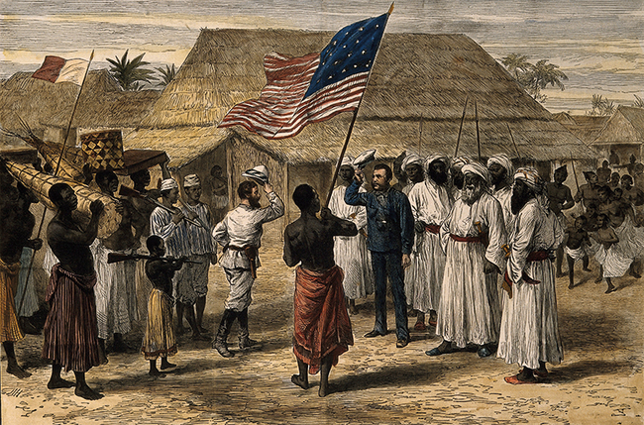
Mødet mellem Stanley og Livingstone i 1871.
Billede: Wikimedia Commons

Kapløbet om Afrika
I 1880 havde de europæiske stater erobret omkring 10 procent af det afrikanske territorium, men i løbet af de efterfølgende cirka 25 år foregik der et sandt kapløb om kolonier mellem de europæiske stormagter. Omkring 1900 var så godt som hele Afrika underlagt europæiske kolonimagter. Derfor kaldes denne periode også for ”the scramble for Afrika”, der primært blev ledet af England og Frankrig, men hvor også Belgien, Tyskland og Italien var med.
Rivaliseringen mellem stormagterne blev dog hurtigt faretruende, og i 1884 inviterede den tyske rigskansler Bismarck de europæiske stormagter til Berlin for at diskutere magtfordelingen i Afrika.
De europæiske stormagter blev enige om at dele kontinentet imellem sig uden hensyn til de afrikanske stammer og den lokale befolkning. Man tegnede nogle streger på et kort, som derved kom til at afgøre de europæiske kolonier – og senere selvstændige stater.
Den europæiske kolonisering af Afrika blev brutal, og her blev kimen lagt til mange af de konflikter, der fortsat præger de selvstændige afrikanske lande i dag.
Flere lande blev koloniseret med militær erobring, men den mest almindelige metode var at indgå aftaler med lokale høvdinge, sådan som Stanley gjorde det i Congo. Disse aftaler kunne indgås med tvang eller overtalelse, og der findes talrige eksempler på, at afrikanerne ikke havde den ringeste ide om, hvad de rent faktisk skrev under på.
- 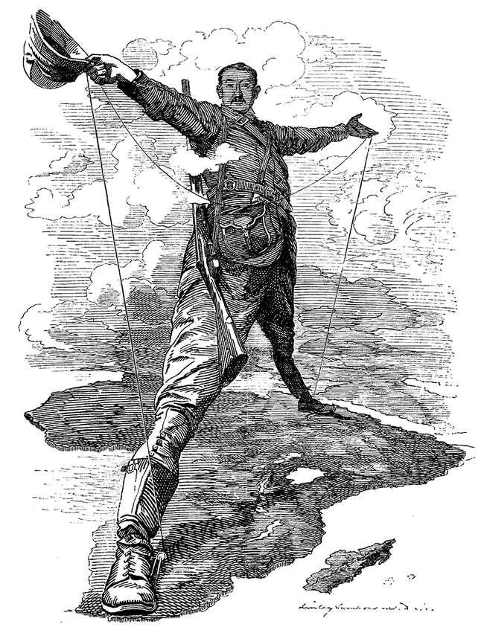
Karikaturtegning, der forestiller Cecil Rhodes, der var fortaler for britisk kolonistyre fra Cairo i nord til Cape Town i syd.
Billede: Wikimedia Commons
Koloniseringen skete som regel på initiativ af private mænd, der indgik aftalerne med de lokale høvdinge, som så siden blev anerkendt af de hjemlige regeringer. En af disse var englænderen Cecil Rhodes (1853-1902), der drømte om at udvide det britiske imperium med et samlet område i Østafrika fra Kapstaden i Syd til Cairo i nord.
I 1888 sendte Rhodes sine to partnere Charles Rudd og Rochfort Maguire til Matabeleland i Østafrika, hvor de skulle lave en aftale med kongen Lobengula om overtagelse af hans land. Landet blev herefter kaldt Rhodesia
(i dag Zimbabwe) og lagt ind under den britiske krone.
Det viste sig, at Lobengula ikke helt havde forstået, hvad han havde givet afkald på for 1.000 geværer, 100.000 patroner, 100 pund om måneden og et dampskib. Kilde 64 er den aftale, som Lobengula skrev under på den 30. oktober 1888. Da det gik op for Lobengula, at han var blevet snydt, skrev han til den engelske dronning Victoria den 23. april 1889 (kilde 65). Kilde 66 er Victorias svar til Lobengula fra den 15. november 1889.
- 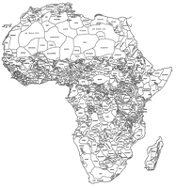
Afrika før 1880 (stammer)
- 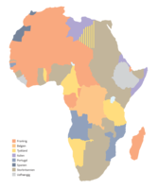
Afrika omkring 1914 (europæiske kolonier)

Kilde 64: Aftalen med Lobengula
- 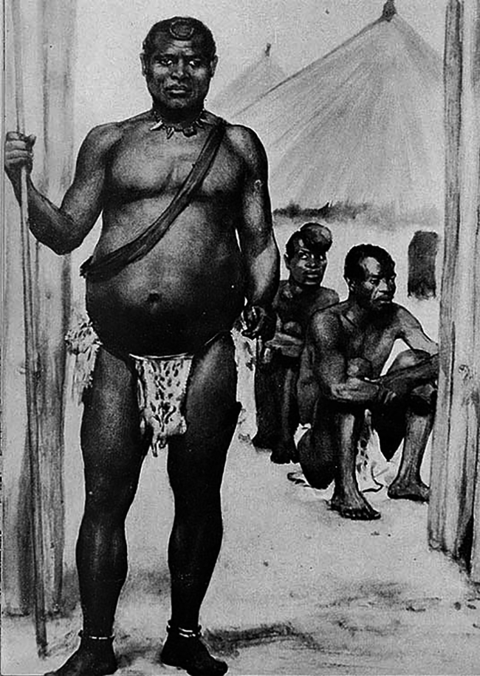
Kong Lobengula af Matabeleland.
Billede: Wikimedia Commons
Det gøres herved vitterligt, at Charles Dunell Rudd fra Kimberley, Rochfort Maguire fra London og Francis Robert Thompson fra Kimberley, i det følgende kaldet bevillingsmodtagerne, har indgået en pagt om og samtykket i at betale til mig, mine arvinger og efterfølgere et beløb på ét hundrede pund, britisk valuta, på den første dag i hver måne. Yderligere har de indgået pagt om og samtykket i at aflevere ét tusind Martini-Henry bagladegeværer ved min royale kraal sammen med et hundrede tusind passende skarpe patroner. […] Til gengæld for disse gaver bevilger og overdrager jeg, Lobengula, Konge af Matabeleland, Mashonaland og andre tilstødende territorier, i udøvelse af min suveræne magt og i tilstedeværelse af og med samtykke fra mit råd af indunaer, til de førnævnte personer, deres arvinger, repræsentanter og erhververe, den fuldstændige og særlige rettighed – fælles og hver for sig – til alle metaller og mineraler, der findes i mine kongeriger, fyrstedømmer og herredømmer sammen med fuldkommen magt til at gøre alt, hvad disse anser som nødvendigt for at udvinde og fremstille disse metaller og mineraler samt høste og nyde det mulige udbytte af disse under forudsætning af den føromtalte betaling. Eftersom jeg på det seneste er blevet generet af forskellige personer, der søger og ønsker bevillinger og koncessioner angående jord- og minerettigheder i mine territorier, bemyndiger jeg hermed de omtalte personer samt deres arvinger, repræsentanter og erhververe til at foretage alle nødvendige og lovmæssige skridt for at bortvise alle personer, der søger jord-, metal-, mineral- eller minerettigheder i mit kongedømme, fyrstedømme og herredømme. Herved påtager jeg mig at yde dem alle den nødvendige assistance, som de fra tid til anden må ønske, for at ekskludere sådanne personer, og jeg påtager mig ikke at give nogle koncessioner af jord- eller minerettigheder fra denne dato uden de nævnte personers samtykke og tilslutning.
(underskrevet af Lobengula, Rudd, Maguire, Thompson, Helm og Dreyer)
Arbejdsspørgsmål:
- Hvem har skrevet kilden og hvornår?
- Hvilken position taler forfatteren ud fra, og hvilken tendens er der i kilden?
- Opstil selv en problemstilling, der kan besvares ud fra kilden.

Kilde 65: Lobengulas klage til dronning Victoria
For nogen tid siden kom en gruppe mænd til mit land, tilsyneladende under ledelse af en mand ved navn Rudd. De bad mig om at måtte få udpeget et sted, hvor de kunne grave efter guld, og de sagde, at de ville give mig nogle ting for retten til at grave. Jeg bad dem bringe mig, hvad de kunne give, og jeg ville vise dem, hvad jeg kunne give. Et dokument blev udfærdiget og forelagt mig til underskrift. Jeg spurgte, hvad det indeholdt, og jeg fik at vide, at i det var nedfældet mine ord og deres. Jeg satte mit tegn under det. Omkring tre måneder senere hørte jeg fra andre, at jeg derigennem havde afgivet rettighederne til alle mineraler i mit land. Jeg indkaldte mine indunaer [rådgivere] til møde, og jeg indkaldte ligeledes de hvide mænd og krævede en kopi af dokumentet. Jeg fik derigennem bevis for, at jeg med min underskrift havde afskrevet mig rettighederne til minedrift i hele mit land og overdraget dem til Rudd og hans mænd […].
Arbejdsspørgsmål:
- Hvem har skrevet kilden og hvornår?
- Hvilken position taler forfatteren ud fra, og hvilken tendens er der i kilden?
- Opstil selv en problemstilling, der kan besvares ud fra kilden.

Kilde 66: Dronning Victorias svar til Lobengula

- 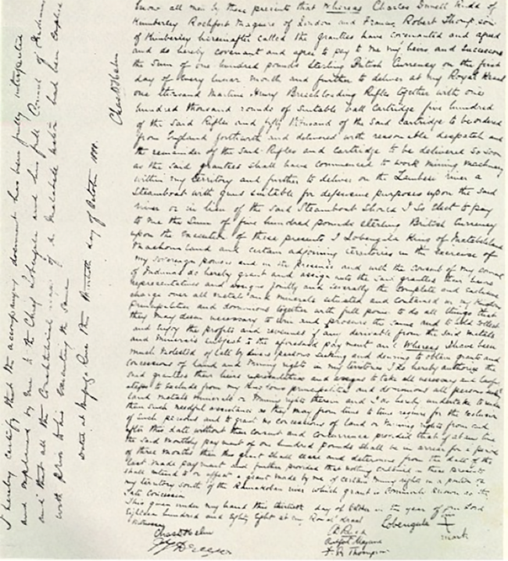
Den originale aftale (kilde 64). Lobengula har underskrevet nederst til højre i form af et kryds.
[…] Dronningen bifalder derfor den koncession [aftalen, kilde 64], der er oprettet af Lobengula og nogle hvide mænd, som var repræsenteret i hans land ved de herrer Rudd, Maguire og Thompson. Dronningen har undersøgt disse personers forhold og er tilfreds, da det er mænd, som overholder indgåede aftaler […]. da nogle af dronningens højeste og mest betroede undersåtter har tilsluttet sig de personer, med hvem Lobengula aftalte koncessionen, mener dronningen nu, at Lobengula handler klogt ved at indgå aftaler med disse personer. […] Dronningen forstår, at Lobengula ikke ønsker at afgøre stridigheder blandt hvide mænd eller at påtage jurisdiktion over dem. Det er meget klogt, da disse stridigheder ville tage megen tid, og Lobengula kan ikke forstå hvide folks love og sædvaner […].
Arbejdsspørgsmål:
- Hvem har skrevet kilden og hvornår?
- Hvilken position taler forfatteren ud fra, og hvilken tendens er der i kilden?
- Opstil selv en problemstilling, der kan besvares ud fra kilden.

Mary Kingsley
I modsætning til Stanley og Livingstone er den engelske opdagelsesrejsende Mary Kingsley (1862-1900) mere ukendt. Hun foretog to vigtige ekspeditioner til Vestafrika og Centralafrika i slutningen af 1800-tallet.
I 1893 rejste Kingsley til Vestafrika for at studere religion, og det at hun som kvinde rejste alene, var på det tidspunkt meget usædvanligt. I det centrale Afrika indsamlede hun insekter og ferskvandsfisk, der blev fragtet hjem til England, og hendes indsamling kom til at spille en stor rolle for kortlægningen af Afrikas flora og fauna.
På sin anden ekspedition besøgte hun lokale kannibalstammer og har været med til at øge vores viden om livet i det indre Afrika. Mary Kingsley blev symbolet på den moderne kvinde, selv om hun ikke så sig selv sådan, og blev en foregangskvinde inden for antropologien, der blandt andet kom til udtryk i hendes bøger: “One by one I took my old ideas derived from books and thoughts based on imperfect knowledge and weighed them against the real life around me, and found them either worthless or wanting.”
Efter hjemkomsten i 1895 skrev hun bogen Travels in West Africa, hvor hun kritiserede de metoder, som de europæiske missionærer og imperialister brugte i Afrika, uden dog at være imod selve koloniseringen. Kilde 67 er et uddrag af en forelæsning fra 1899, hvor hun udtrykker sit syn på Afrika og afrikanerne.
Som det fremgår af kilde 67, var det ikke alle i England, der var begejstrede for den imperialistiske kolonipolitik. En af disse kritikere var den engelske diplomat og digter Wilfred Blunt (1840-1922). Han tilhørte den engelske overklasse og havde fungeret som engelsk diplomat rundtom i imperiet. Kilde 68 er et uddrag af Blunts dagbog, 9. januar 1896.

Kilde 67: Livet I Vestafrika
Lad os nu se nærmere på den hindring for udvikling som den indfødte udgør. Efter min mening er han den største hindring af alle. Jeg tør næppe udtrykke denne mening af frygt for at virke afsporet set i nogle af hans mere entusiastiske tilhængeres øjne, men siden jeg selv er kendt for at være en tilhænger af ham [den indfødte], vil jeg alligevel sige det og tage konsekvenserne, for i mine øjne lader det til, at hvis den menneskelige race var ensartet, og hvis afrikaneren havde været indrettet som andre, så ville intet have forhindret ham i at danne sit eget store og mægtige kulturstade, før den hvide hjælp eller forhindring ankom. Afrikaneren trives i sit klima, han er fysisk set fremragende, hans land er frodigt, rigt på mineraler lige fra guld til kul og godt forsynet med vand i form af et sæt floder, som man i den store vide verden ikke kan overgå. Husk nu, at jeg ikke siger, at vi kunne forvente, at han i skikkelse eller civilisation ville vise sig som en europæer, for hans klima er for varmt. Men hvis han havde haft det i sig, er der ikke nogen udefrakommende begrænsning, som kunne have forhindret ham i ved egen kraft at stige til et niveau på højde med den asiatiske kultur.
Arbejdsspørgsmål:
- Hvem har skrevet kilden og hvornår?
- Hvilken position taler forfatteren ud fra, og hvilken tendens er der i kilden?
- Opstil selv en problemstilling, der kan besvares ud fra kilden.

Kilde 68: Storbritanniens imperialistiske skæbne
I løbet af de sidste seks måneder er det lykkedes os at komme i voldsomt skænderi med Kina, Tyrkiet, Belgien, Ashanti [nuværende Ghana], Frankrig, Venezuela, Amerika og Tyskland. Det er en rekordpræstation, og hvis det ikke fører til det britiske imperiums sammenbrud, er der intet, der kan. For mit eget vedkommende er jeg glad for det, for det britiske imperium er det største onde, der eksisterer for de svage racer i verden i dag. […] Ikke fordi vi er værre end franskmænd eller italienere eller amerikanere, faktisk er vi mindre direkte ødelæggende, men vi er det over et langt større område og har mere held med os. Jeg ville være henrykt ved at se England berøvet alle sine fremmede besiddelser. Vi var bedre stillet og mere respekterede i dronning Elisabeths tid, […] da vi ikke havde en smule territorium uden for de britiske øer, langt mere respekterede. Vi bliver inficeret af den kolonialistiske bølleoptrædens koldbrand, og vanen med at undertrykke svage nationers frihed bringer vores egen i fare. Det ville glæde mig at se afslutningen.
Arbejdsspørgsmål:
- Hvem har skrevet kilden og hvornår?
- Hvilken position taler forfatteren ud fra, og hvilken tendens er der i kilden?
- Opstil selv en problemstilling, der kan besvares ud fra kilden.

Også Danmark havde et koloniimperium
Ser vi i dag tilbage på det imperialistiske kapløb om Afrika, så er perioden præget af europæernes ringeagt over for den lokale, ikke-europæiske befolkning, der blev så brutalt udnyttet, at det satte dybe spor i landene helt op til i dag. Nok blev de fleste afrikanske lande selvstændige i 1960’erne, men kolonitidens skygger hviler fortsat tungt over hele kontinentet. En udvikling, vi skal se nærmere på i bind 3 af Vores verdenshistorie.
Også Danmark har haft sine kolonier i Afrika, Indien og i Caribien, hvor vi var en slavenation, der nød godt af udnyttelsen af slaverne. Men den historie fylder ikke meget i vores historiske bevidsthed, selv om de fleste kender historien om den gode generalguvernør Peter von Scholten, der frigav slaverne (måske mest takket være en stor dansk spillefilm). Mange tror fejlagtigt, at Danmark var de første, der frigav slaverne, men det var faktisk England i 1834. Danmark var til gengæld det første land, der forbød den transatlantiske slavehandel, ikke så meget af humane årsager, men fordi handlen med sukker ikke længere var så god en forretning. I 1850 solgte Danmark Ghana til englænderne, og 1917 solgte vi De Vestindiske Øer til USA.
I dag rejses spørgsmålet om skyld, og om man på vegne af den danske stats kolonipolitik skal give en undskyldning til efterkommerne af slaverne. Og så rejser der sig en debat om, hvilken rolle denne del af historien skal spille i historiebøgerne og i historieundervisningen. Kilde 69 er skrevet af cand.mag. Mette Dam i avisen Information, 27. august 2003.

Kilde 69: Myten om det humane Danmark
Når Danmarks fortid som kolonimagt ikke fylder meget i vores bevidsthed i dag, skyldes det, ifølge Louise Steensgaard [historiker og formand for Dansk Vestindisk Selskab], blandt andet, at vi ikke bliver konfronteret med det, hverken igennem vores skolegang eller i vores dagligdag. Modsat tidligere kolonimagter som Spanien, Frankrig, Holland og England har vi for eksempel ikke skullet tackle en massiv indvandring fra vores tidligere kolonier eller forholde os til ekskoloniernes svære overgang til demokrati. Vi solgte blot vores ansvar videre til USA i 1917 og slap dermed for al besværet. Smart nok, kan man mene, men måske kunne vi også lære af historien og blive bedre til at håndtere vores rolle og ansvar i verdenssamfundet i dag:
»At de tidligere kolonier ikke er en del af den danske bevidsthed, afspejles for eksempel i indvandrerdebatten herhjemme, som jeg synes er meget forsimplet, og i vores forhold til Færøerne og Grønland, hvor Danmark jo på sin vis stadig kan betragtes som en kolonimagt. Men det tænker vi slet ikke på. Det passer ganske enkelt ikke ind i vores selvforståelse, at vi er en tidligere og nuværende kolonimagt med et særligt ansvar for den situation, vi har været med til at skabe,« mener Louise Steensgaard.
Danmark har ikke længere noget officielt ansvar for De Vestindiske Øer, ansvaret er i dag USA’s. Men vi har en fortid og en historie tilfælles med øerne, som vi kunne lære noget af, selv om det er et mørkt kapitel i vores historie.
»Hvis vi kunne lære at acceptere, at situationen ikke altid er nem, at vi ikke altid har været de gode, men at vi har været ude i verden og gøre væmmelige ting mod andre mennesker, så kunne vi måske også blive bedre til at navigere i vores nutid i forhold til de indvandrere, der kommer til landet, og i forhold til Færøerne og Grønland,« siger Louise Steensgaard.
At emnet kolonialisme og postkolonialisme ikke er en del af den offentlige debat herhjemme, skyldes måske, at vores fortid og nutid som kolonimagt afliver dele af myten om det humane Danmark og udfordrer nationens selvforståelse. Landet, som altid er lidt bedre end de andre, har ikke altid været og er ikke altid så godt, og det er måske værd at tage med ind i historieundervisningen og samfundsdebatten generelt, hvis vi skal gøre os håb om at blive klog af skade.
Arbejdsspørgsmål:
- Hvem har skrevet kilden og hvornår?
- Ud fra hvilken position taler de to personer i kilden, og er der en tendens?
- Diskutér, hvilken form for historiebrug der kommer til udtryk i kilden (se fokuspunkt om historiebrug og historiebevidsthed).
- Lav en problemstilling ud fra kilden, der rejser en diskussion om,

